Проект малогабаритной отопительной печи 2х3.

Данная печь очень проста по своей конструкции. Размер ее составляет 2 на 3 кирпича (510х760 мм) в основании. Несмотря на кажущуюся простоту конструкции, она имеет довольно неплохие технические характеристики. При своих, в общем-то, небольших размерах, печь позволяет отапливать помещение площадью до 25м2. Конструкция печи является очень удобной для размещения ее в простенке между двумя комнатами. При этом она свободно справится с суммарной площадью этих помещений до 35м2.  Приведенные характеристики справедливы при одноразовой топке печи в весенне-осенний период, когда среднесуточная температура воздуха имеет положительное значение. При значительных похолоданиях, а также в зимний период, необходимо производить две топки в сутки.  Еще одной особенностью печи является то, что она может использовать любой вид топлива, начиная от обычных дров, до каменного угля и антрацита. Если применять в качестве топлива обычные дрова, для строительства печи можно использовать только обычный кирпич. Однако качество кирпича, из которого будет выкладывать топка печи и свод топливника, должно быть высоким.  Печь является очень простой по конструкции. У печи отсутствует традиционная система обогревательных каналов. Роль каналов выполняет тепловой колпак. | Печь имеет размеры 510 х 760 х 2450 мм без учета трубы. Мощность печи не менее 2,2 кВт или 1890 ккал/час.  Для кладки необходимы следующие материалы и приборы:  - кирпич красный (без учета трубы) – 288 шт;  - кирпич огнеупорный марки ША-8 – 104 шт;  - дверка топочная 210 х 250 мм – 1 шт;  - дверка поддувальная 140 х 140 мм – 1 шт;  - дверка чистки 140 х 140 мм – 1 шт;  - решетка колосниковая 200 х 300 мм – 1 шт;  - задвижка дымовая 130 х 130 – 2 шт;  - лист предтопочный 500 х 700 мм – 1 шт.
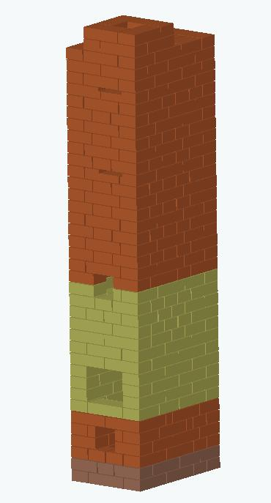 |  | 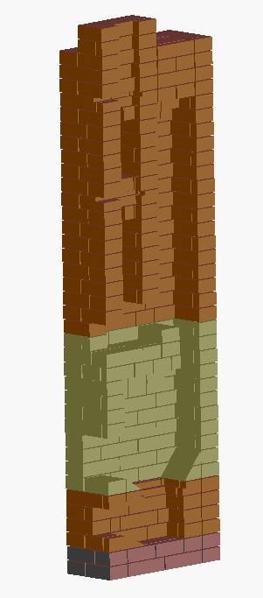
Рис.1 Общий вид печи. |  | Рис.2 Вид печи в разрезе.

Порядовка печи.

Условные обозначения
 | Кирпич стесан и уложен в кладку стесанной стороной вниз
 | Кирпич стесан и уложен в кладку стесанной стороной вверх
 | Кирпич установлен в кладку в предыдущем ряду
Вид на плоскости |  | Вид в объеме | Дополнительный вид (повернуто на 180°)
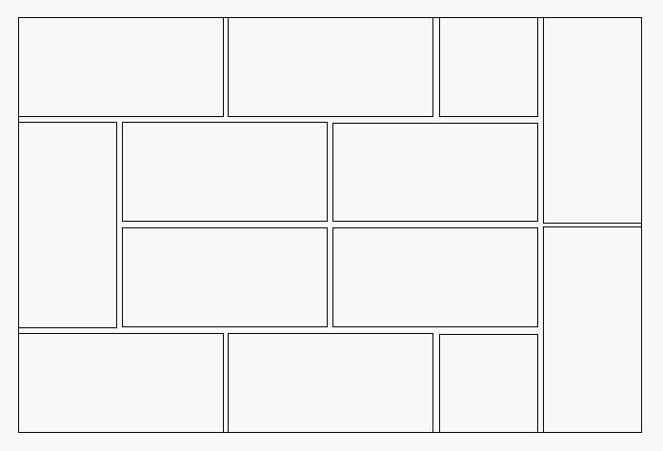 |  | 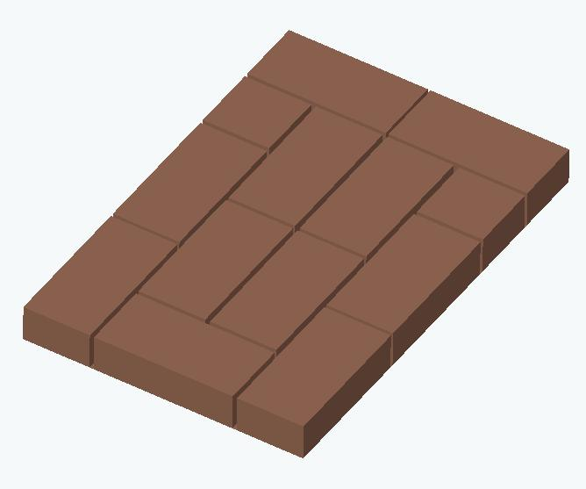
0(1) ряд - сплошной. Его, а также последующий ряд, кладут ниже уровня пола. На этом этапе важно соблюдать прямоугольность и горизонтальность кладки и выдержать указанные на чертеже размеры. Количество кирпичей в ряду – 12 (красный).
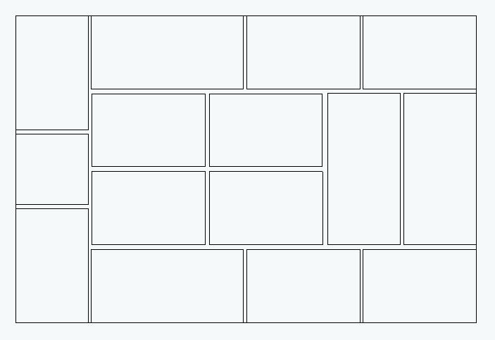 |  | 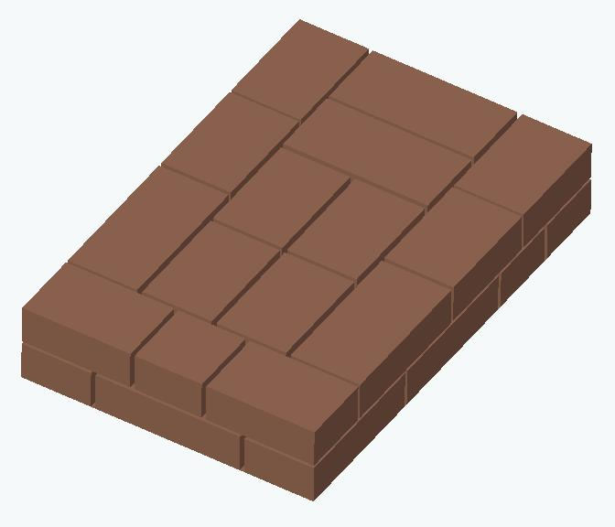 | 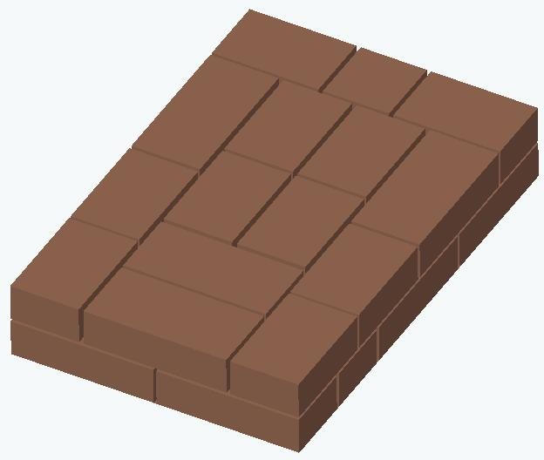
0(2) ряд. Кладется аналогично предыдущему. Выводится на уровень чистового пола. Количество кирпичей в ряду – 14 и ½ (красных).
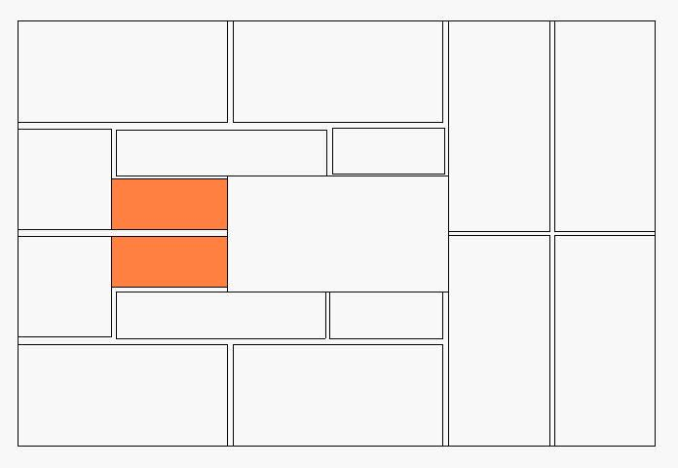 |  | 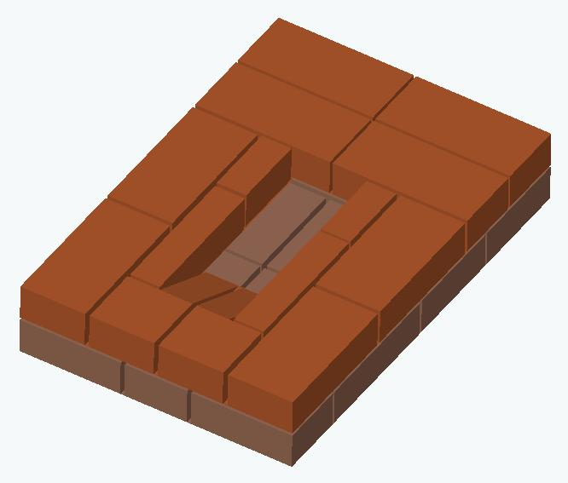 | 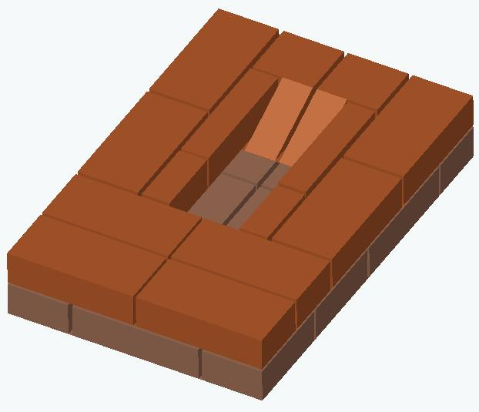
1 ряд. Начинаем формировать зольную камеру. Кирпичи в передней части камеры стесываем наискосок. Количество кирпичей – 11 и ½ (красный).
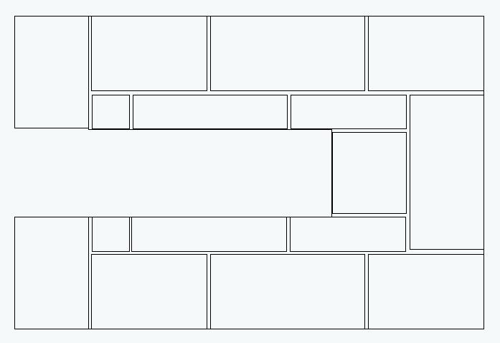 |  | 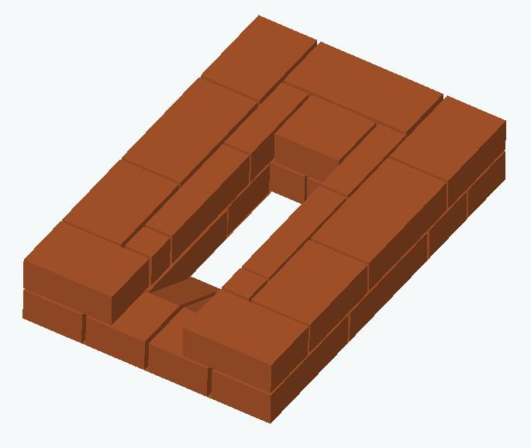 | 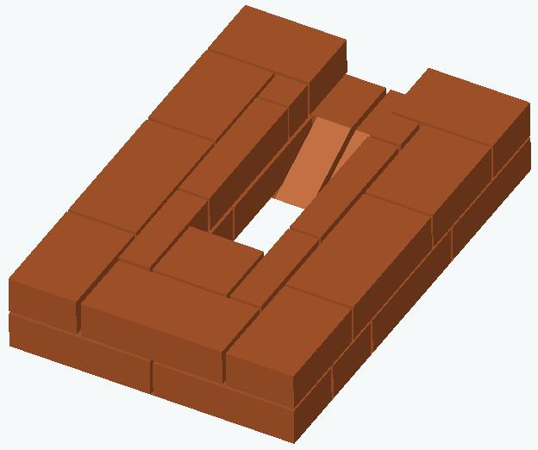
2 ряд. Устанавливаем дверку зольной камеры (140х140). Продолжаем формировать зольную камеру. Количество кирпичей – 12 (красный).
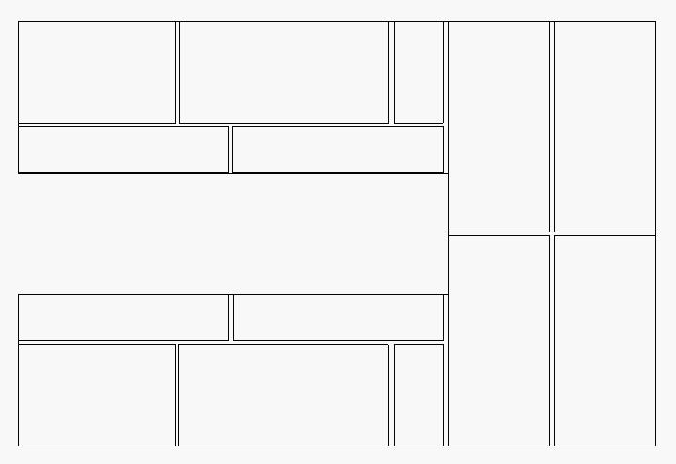 |  | 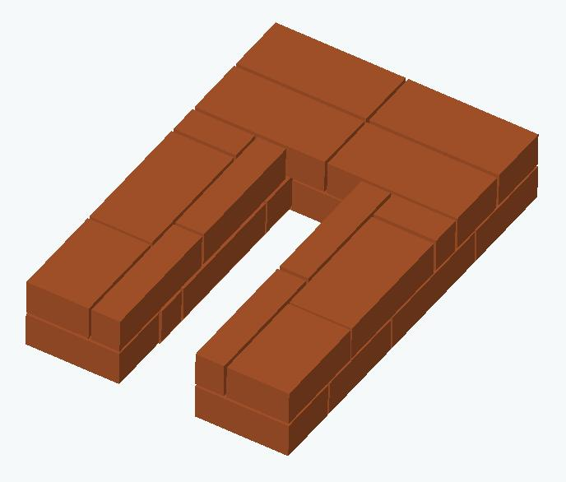 | 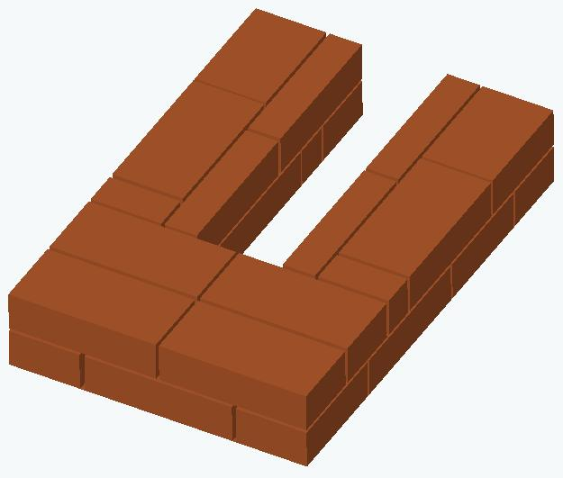
3 ряд. Продолжаем формировать зольную камеру. Количество кирпичей в ряду – 10 и ½ (красных).
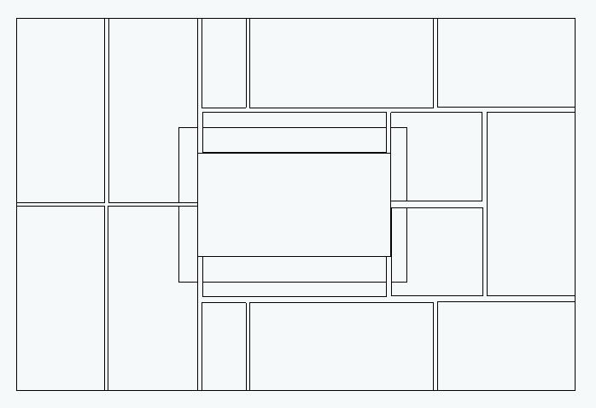 |  | 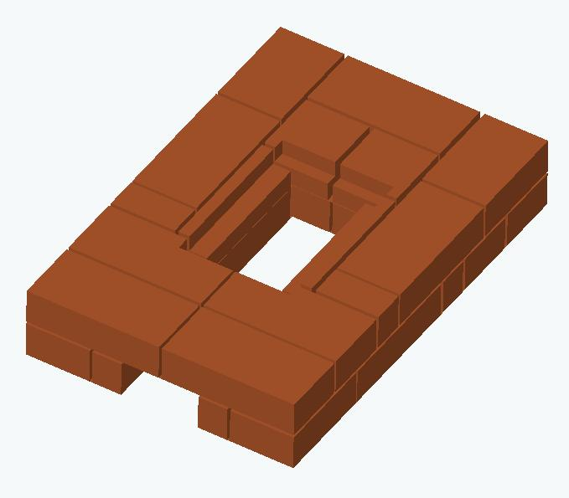 |  | 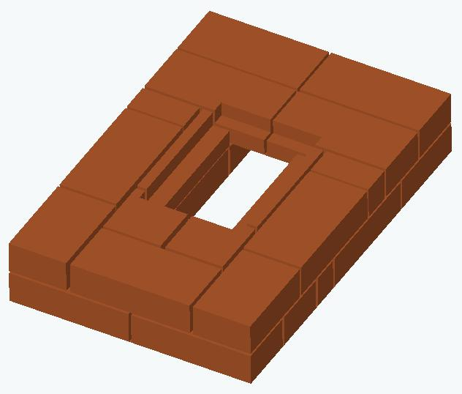
4 ряд. Перекрываем зольную камеру. Делаем вырезы в кирпичах под колосниковую решетку и устанавливаем ее. Количество кирпичей – 11 и ½ (красных).
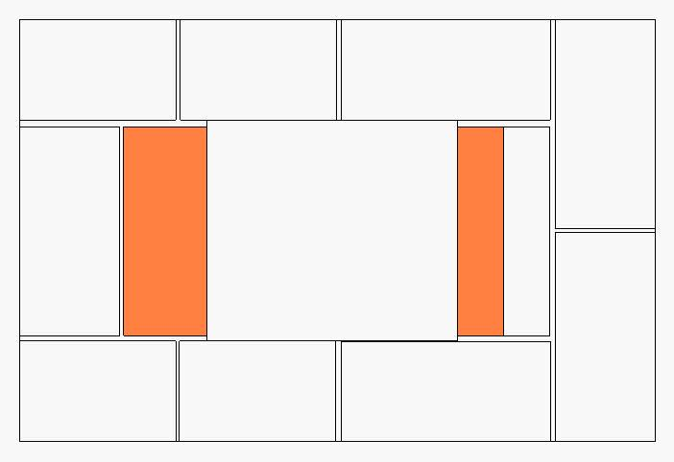 |  | 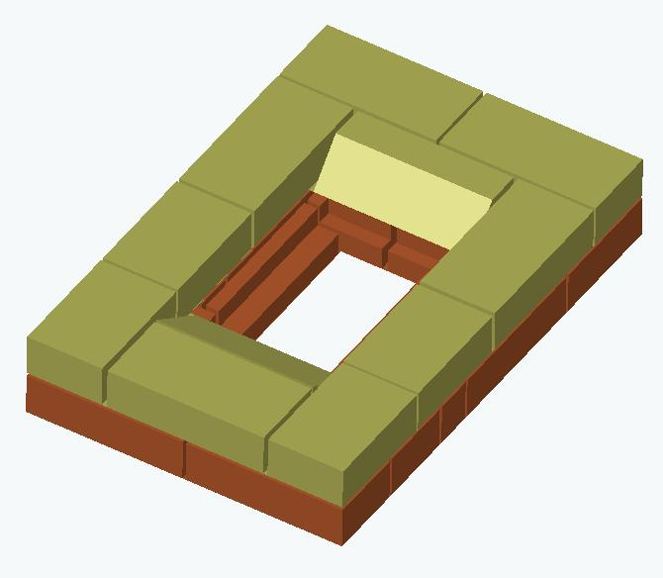 |  | 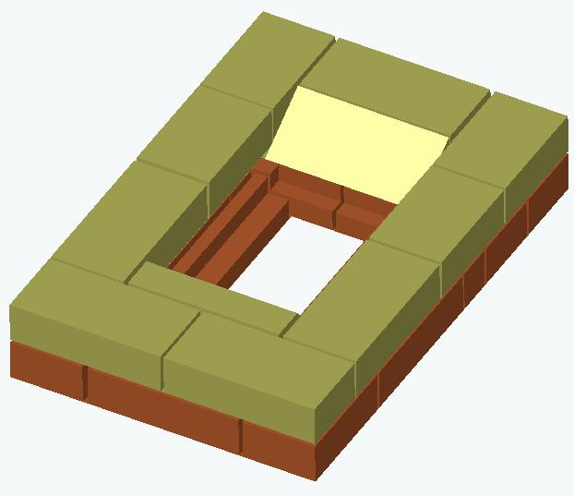
5 ряд. Начинаем формировать топливную камеру печи. Кирпичи, установленные в передней и задней части камеры, срезают под углом 45 градусов. Количество кирпичей - 11 (шамотных).
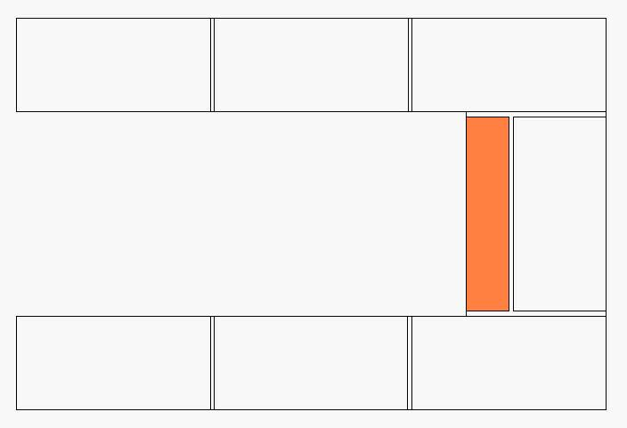 |  | 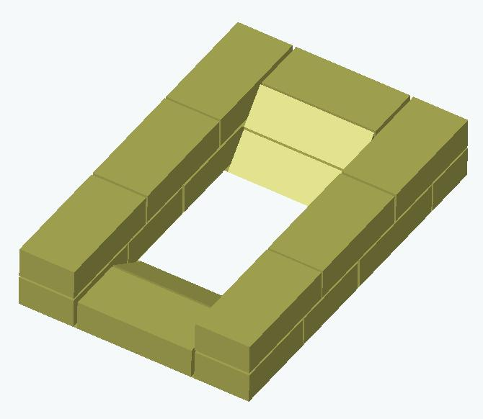 |  | 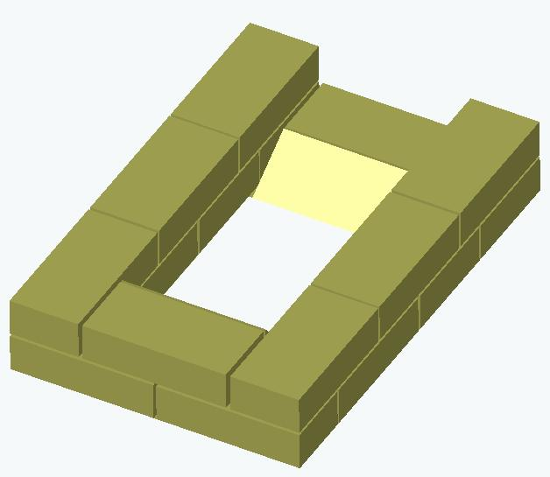
6 ряд. Продолжаем формирование топливной камеры печи. Кирпич задней стенки камеры срезаем по углом 45 градусов. Устанавливают дверку топливной камеры (210х250). Количество кирпичей - 8 (шамотных).
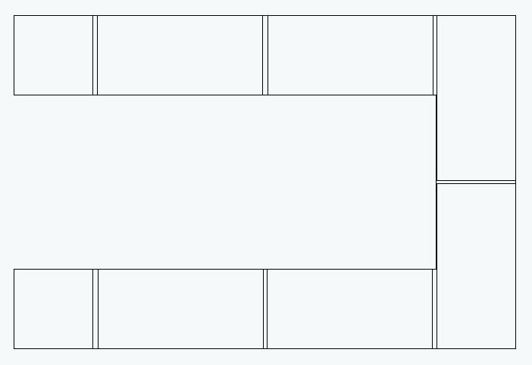 |  | 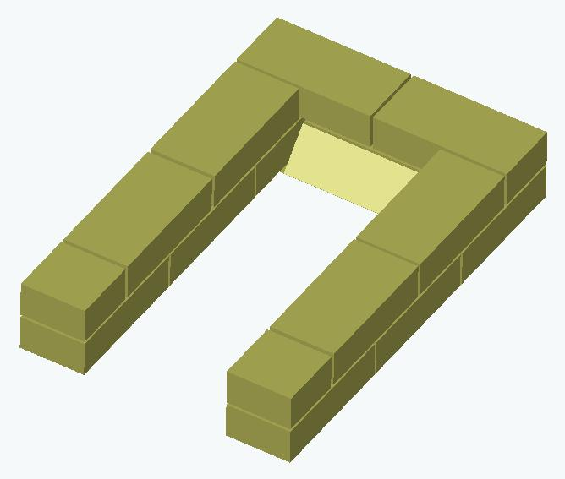 |  | 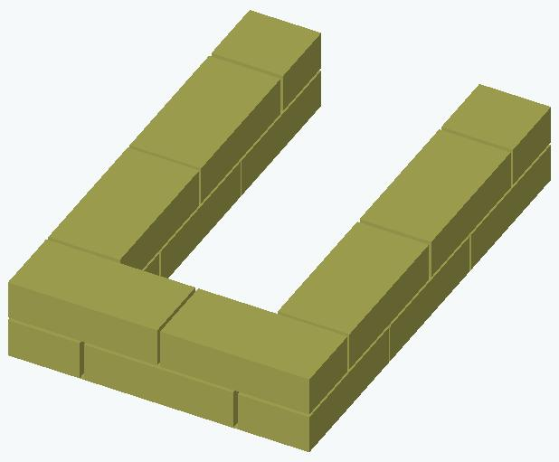
7 ряд. Продолжаем формирование топливной камеры. Количество кирпичей - 7 (шамотный).
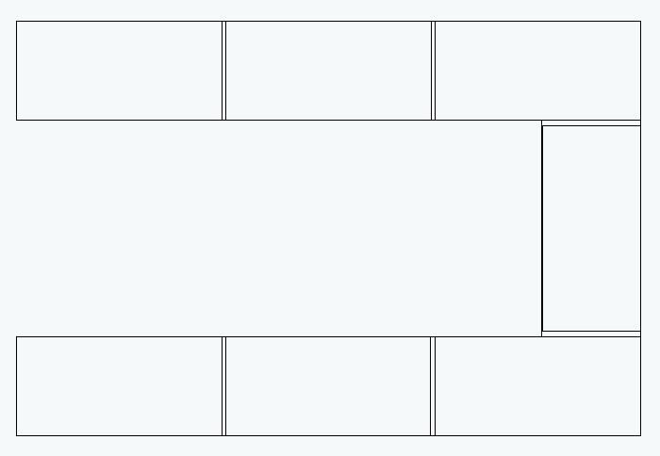 |  | 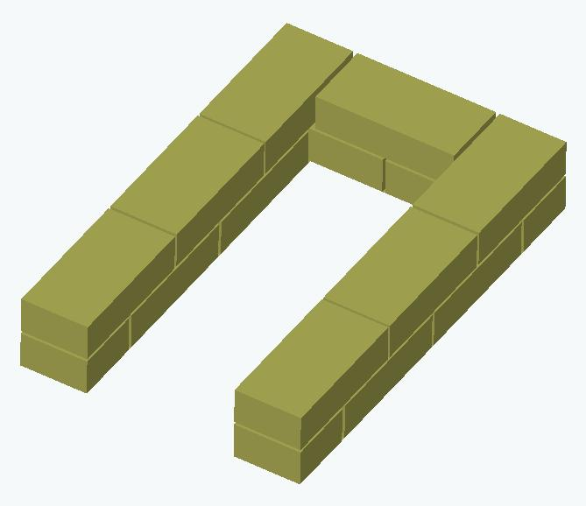 |  | 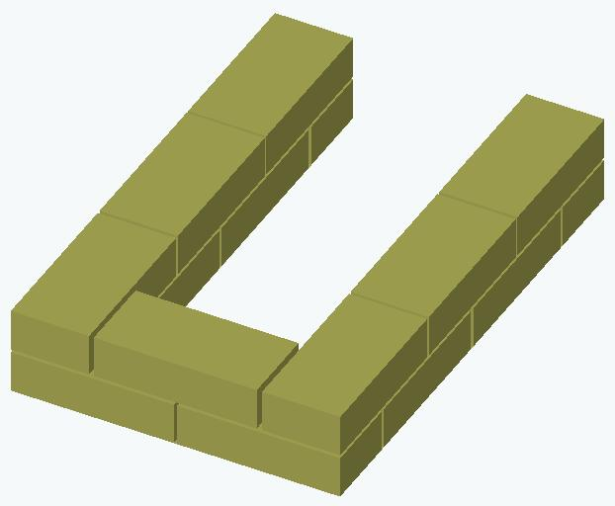
8 ряд. Кладется аналогично предыдущему ряду. Количество кирпичей - 7 (шамотный).
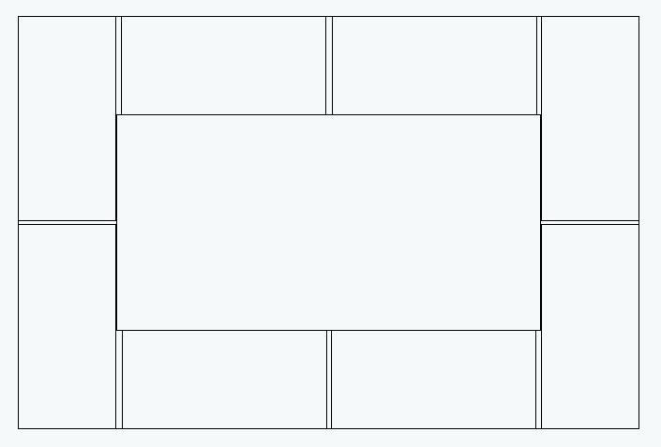 |  | 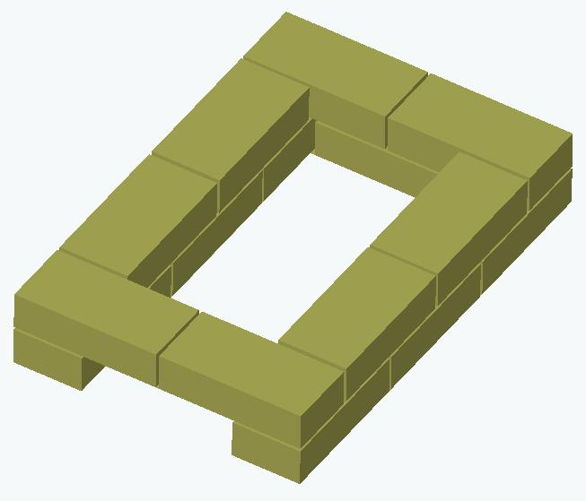 |  | 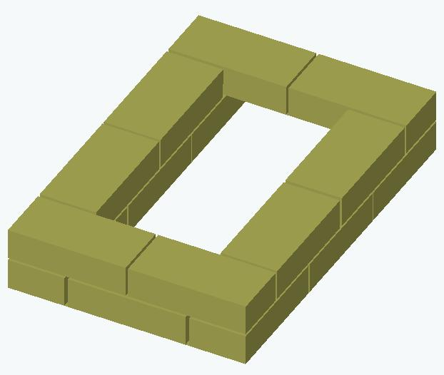
9 ряд. Перекрываем дверку топливной камеры. Количество кирпичей – 8 (шамотный).
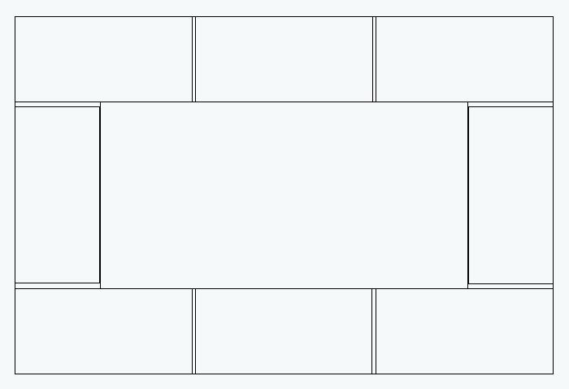 |  | 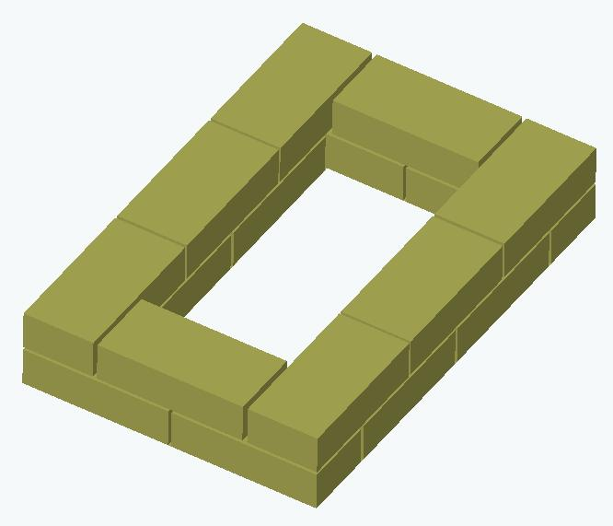 |  | 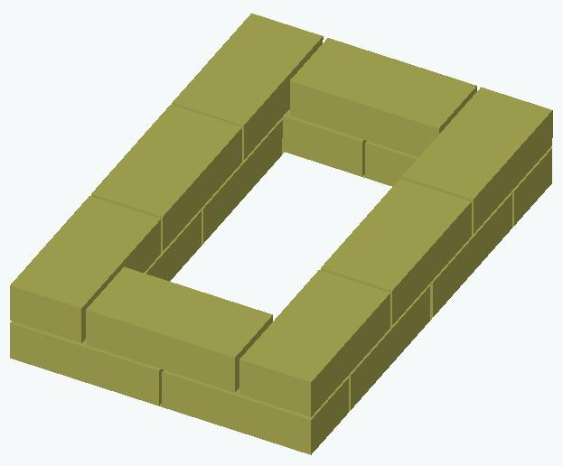
10 ряд. Продолжаем формировать топливную камеру. Количество кирпичей - 8 (шамотный).
 |  | 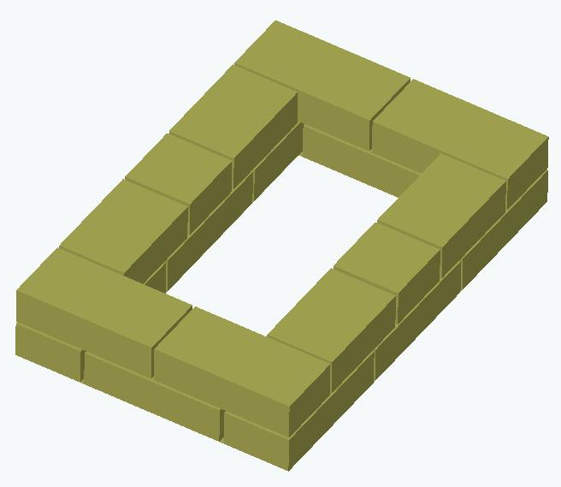 |  | 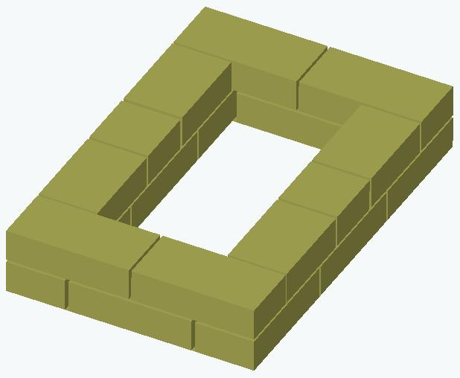
11 ряд. Кладется аналогично предыдущему ряду. Количество кирпичей - 9 (шамотный).
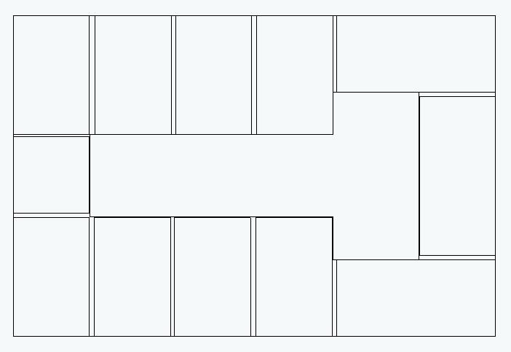 |  | 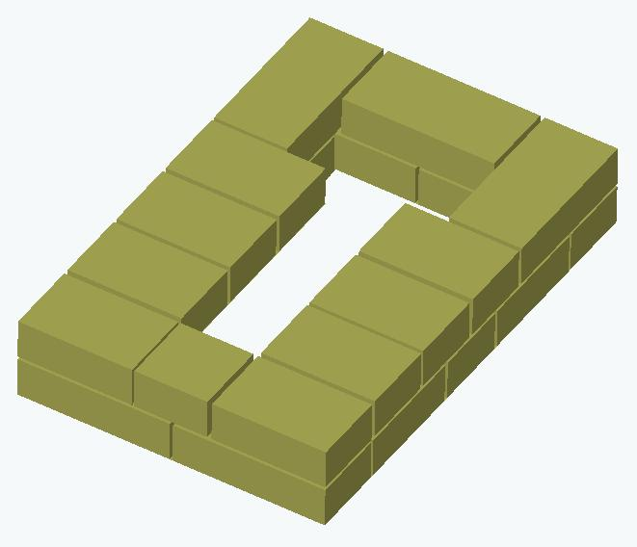 |  | 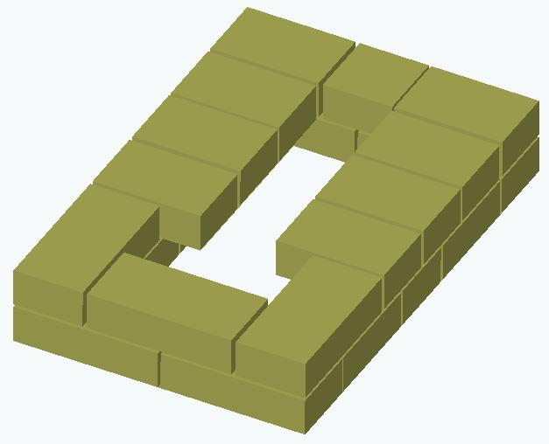
12 ряд. Начинаем формировать свод топливной камеры, выпуская с боков трехчетвертные кирпичи. Формируем выход из топливной камеры в виде вертикального канала размером в один кирпич. Количество кирпичей - 11 и ½ (шамотный).
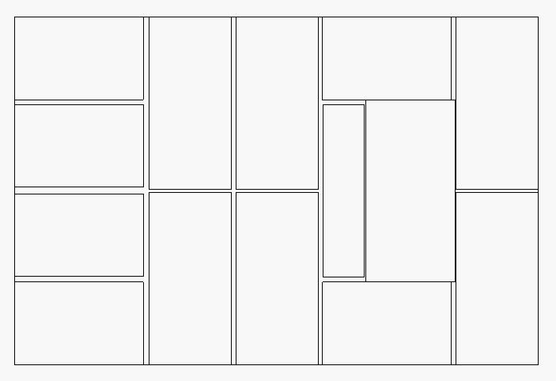 |  | 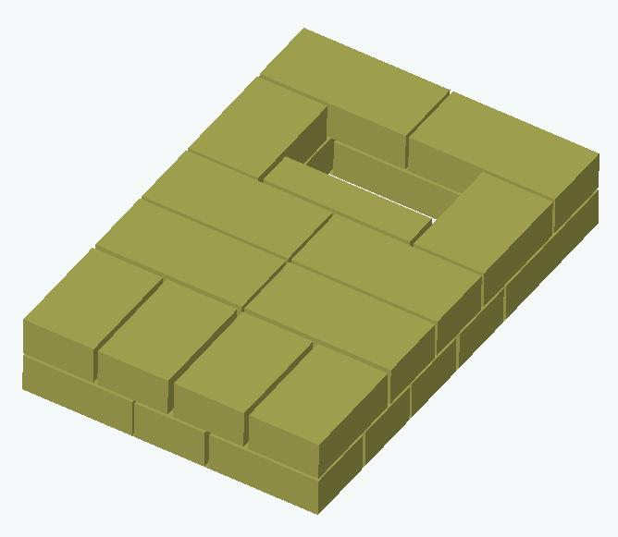 |  | 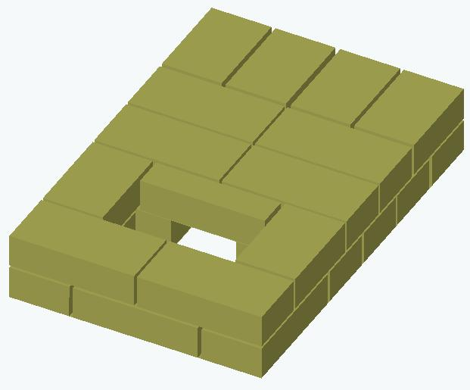
13 ряд. Перекрываем топливную камеру. Продолжаем формирование вертикального канала. Количество кирпичей - 13 (шамотный).
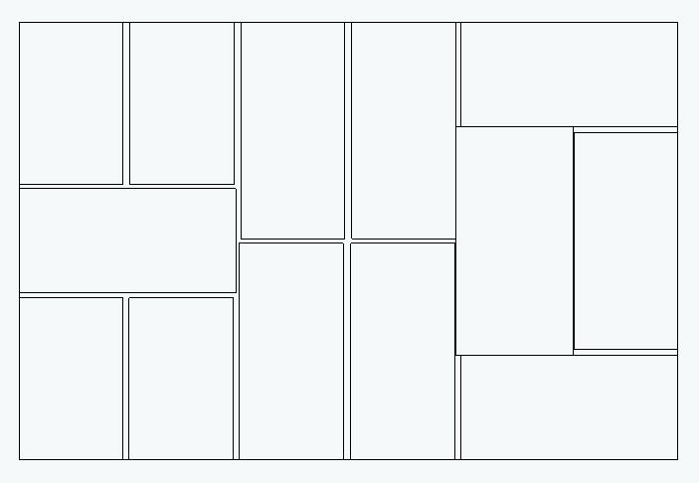 |  | 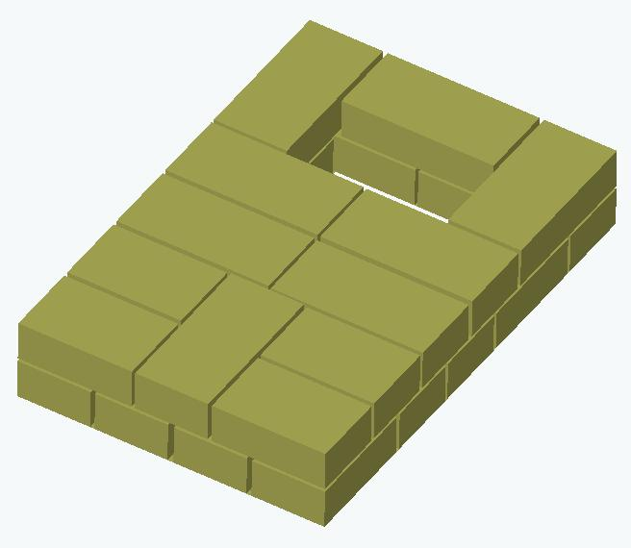 |  | 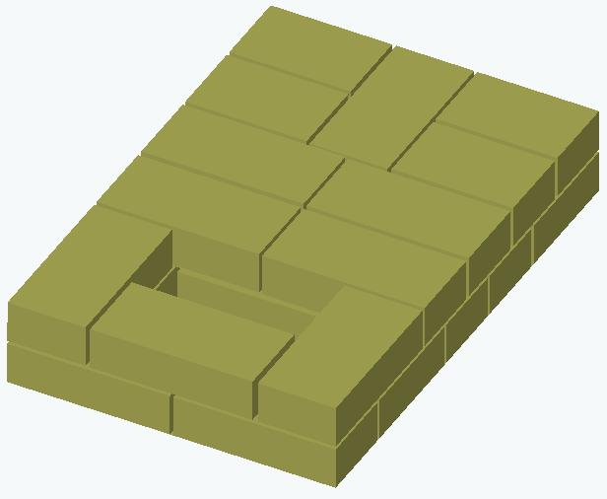
14 ряд. Продолжаем формировать вертикальный канал. Количество кирпичей – 12 (шамотный).
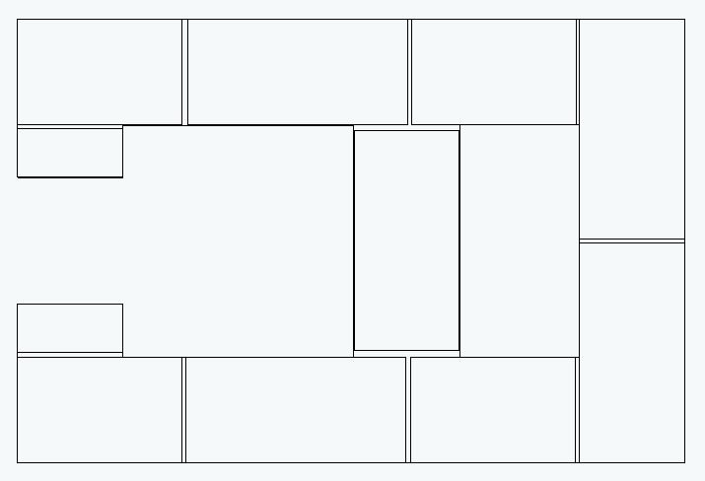 |  | 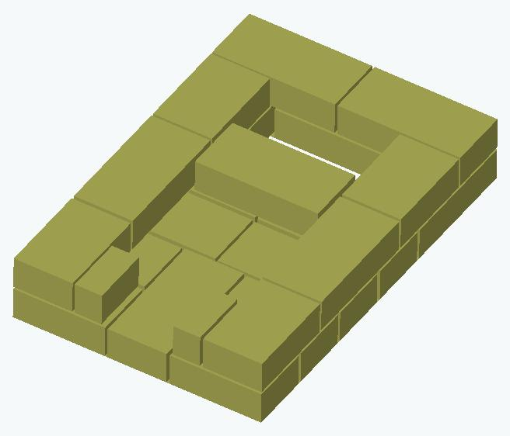 |  | 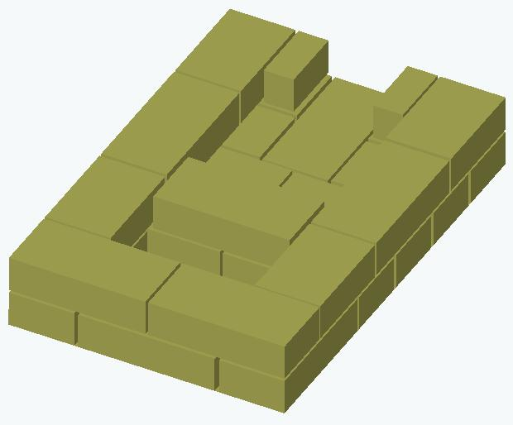
15 ряд. Начинаем формировать прочистную камеру второго вертикального канала. Устанавливаем дверку прочистной камеры размером 140х140. Количество кирпичей - 9 (шамотный).
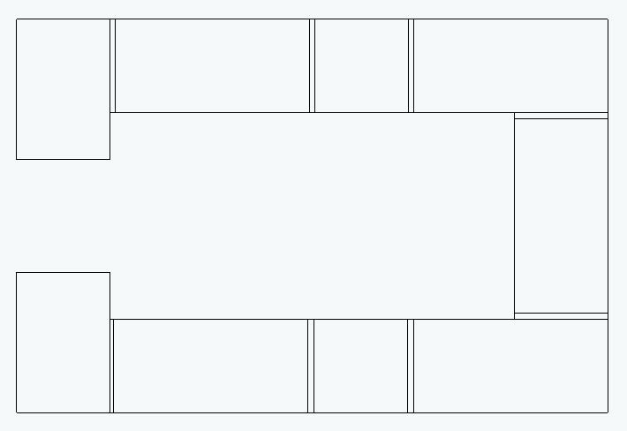 |  | 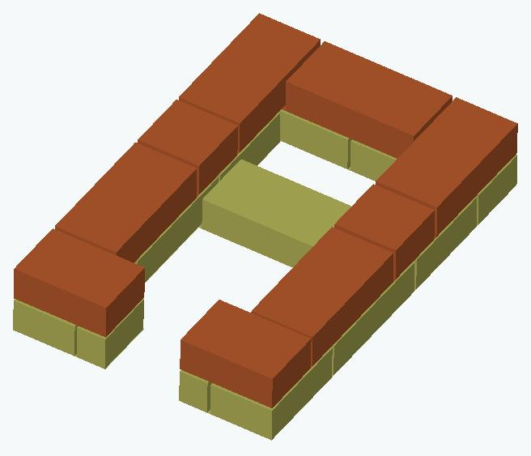 |  | 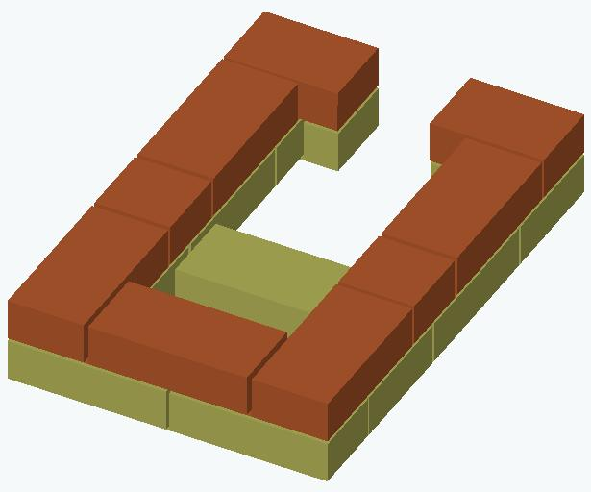
16 ряд. Продолжаем формировать камеру для прочистки. Объединяем ее с первым вертикальным каналом, для чего не устанавливаем кирпич по центру печи. Количество кирпичей - 8 (красный).
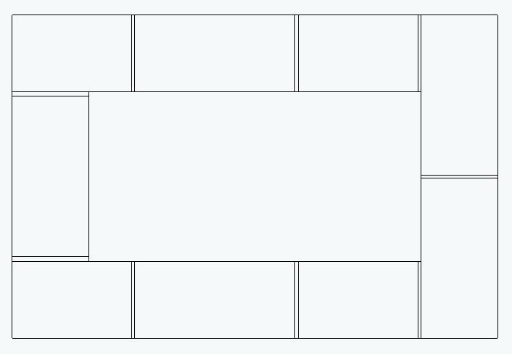 |  | 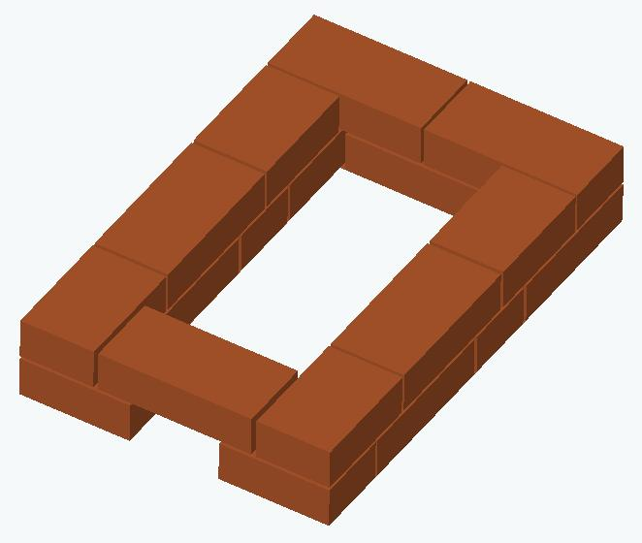 |  | 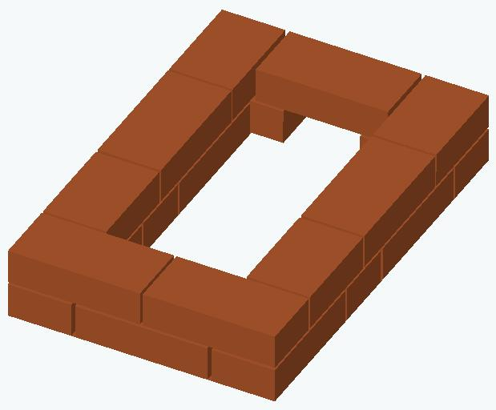
17 ряд. Делаем перекрытие над дверкой прочистной камеры. Количество кирпичей – 9 (красный).
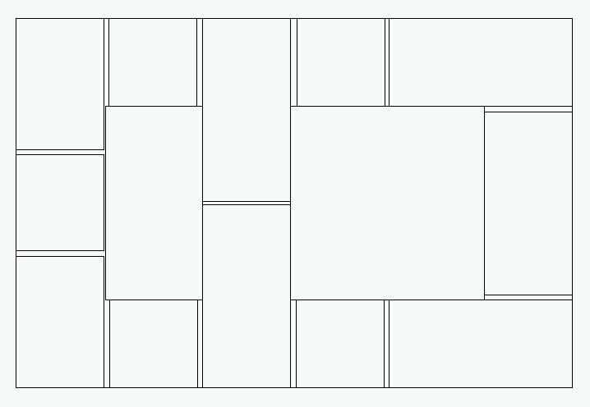 |  | 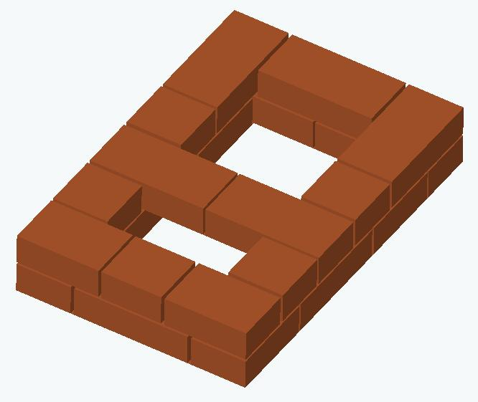 |  | 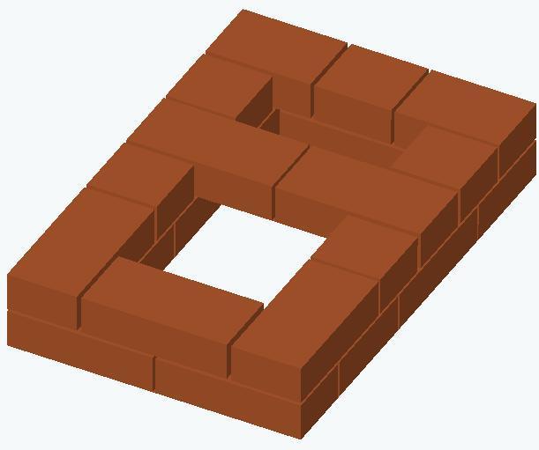
18 ряд. Начинаем формировать второй вертикальный канал и колпак печи. Количество кирпичей – 9 и ½ (красных).
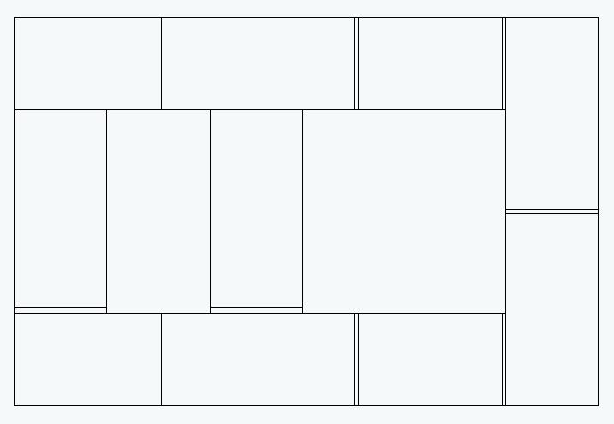 |  | 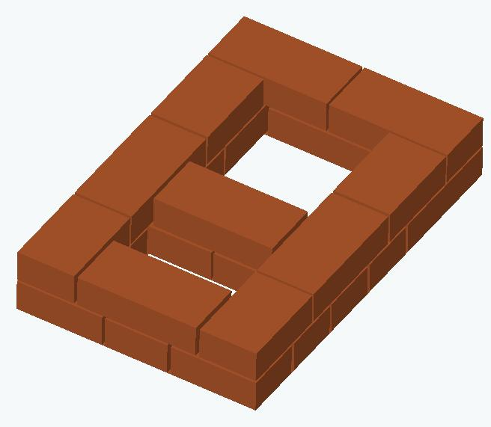 |  | 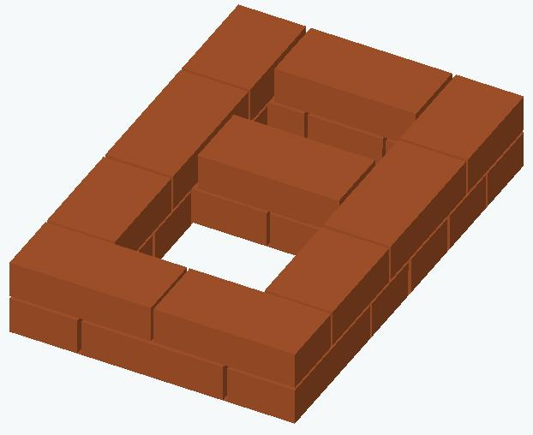
19 ряд. Продолжаем формировать второй вертикальный канал и колпак печи. Количество кирпичей - 10 (красных).
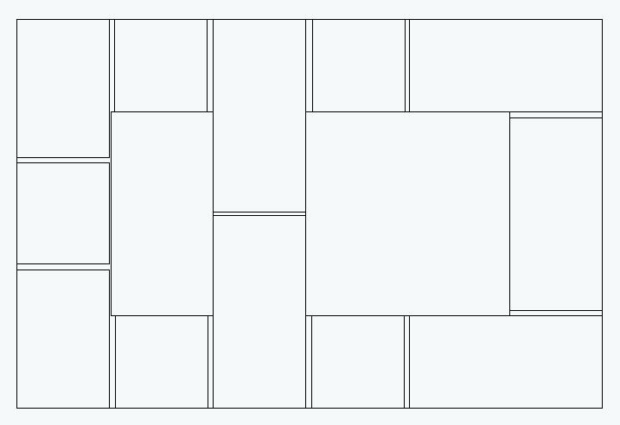 |  | 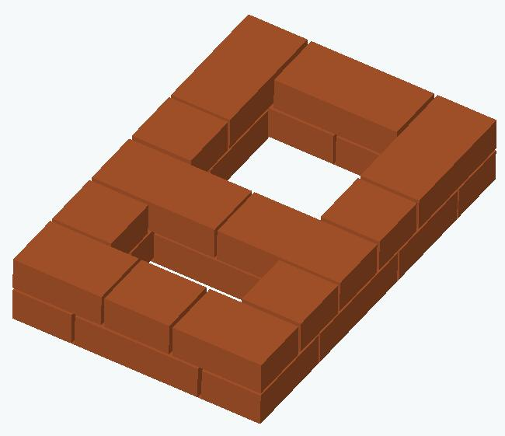 |  | 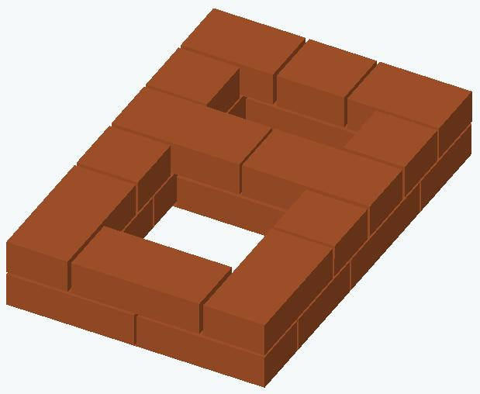
20 ряд. Выкладываем ряд аналогично предыдущему с учетом перевязки кирпичей. Количество кирпичей – 9 и ½ (красный).
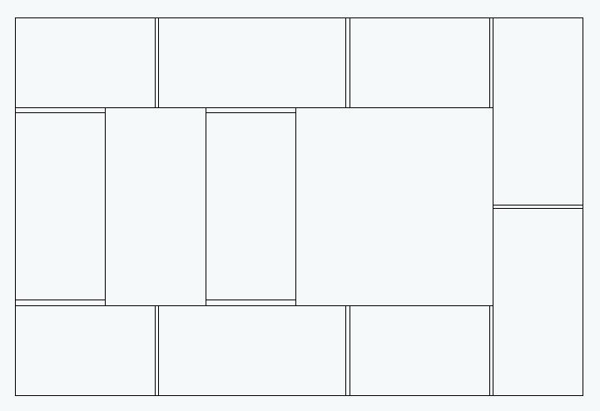 |  | 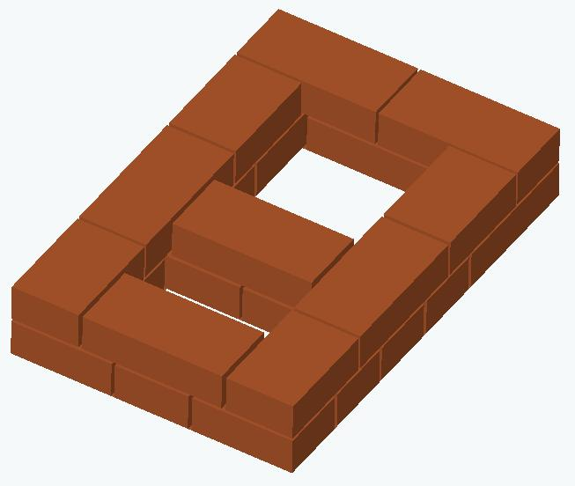 |  | 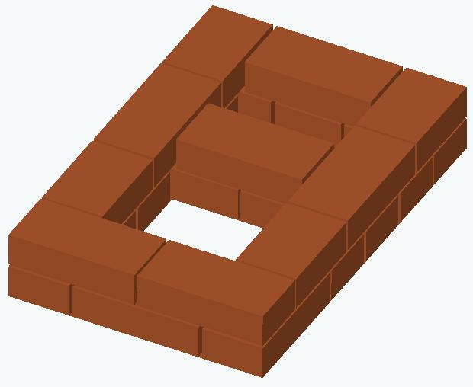
21 ряд. То же. Количество кирпичей - 10 (красный).
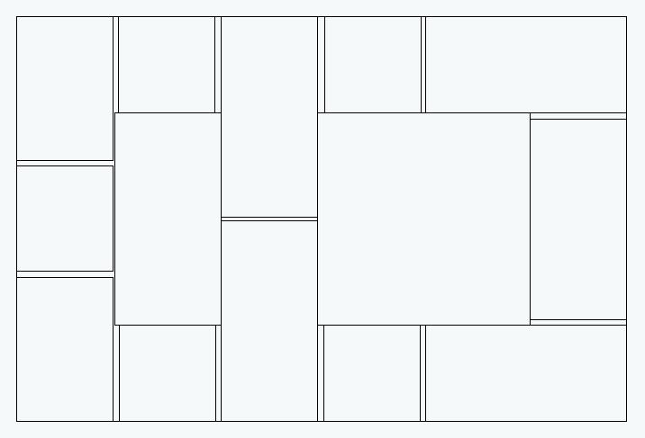 |  | 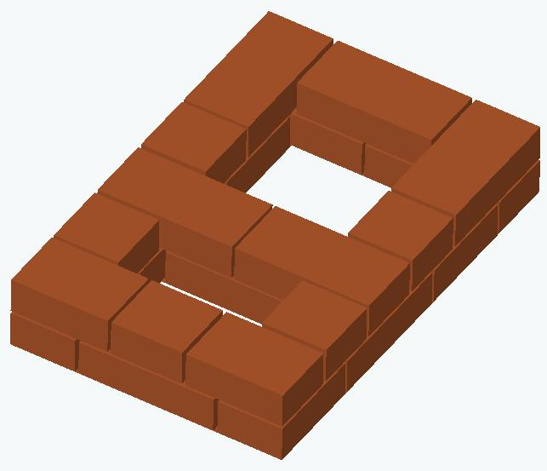 |  | 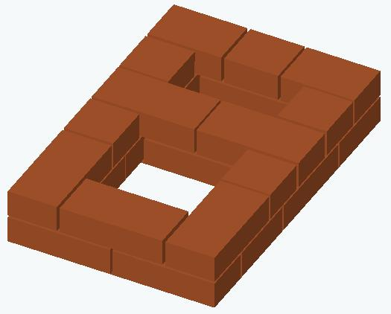
22 ряд. То же. Количество кирпичей – 9 и ½ (красных).
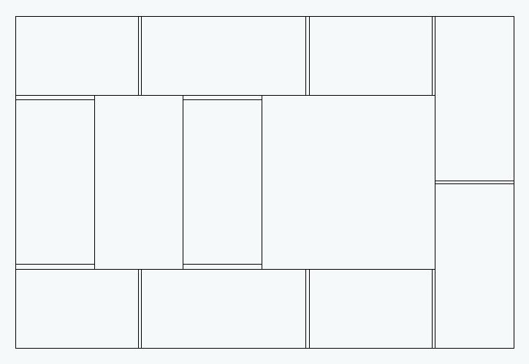 |  | 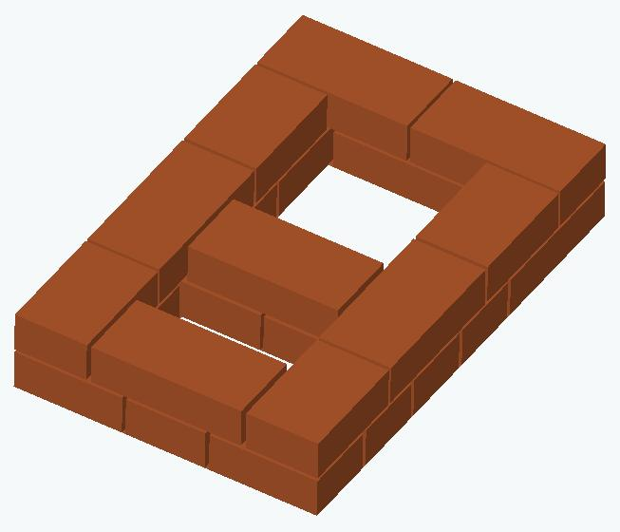 |  | 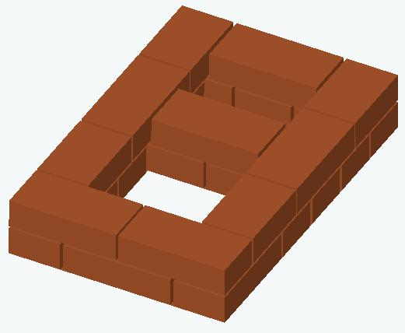
23 ряд. То же. Количество кирпичей - 10 (красный).
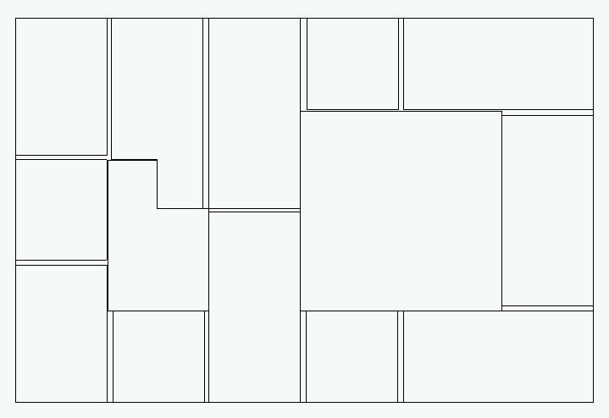 |  | 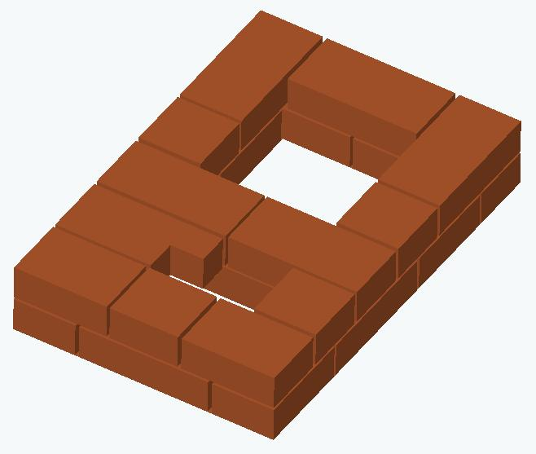 |  | 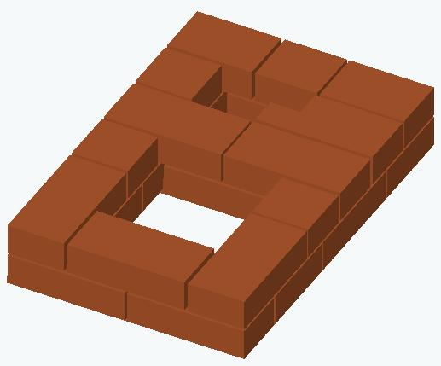
24 ряд. Готовим посадочное место под дымовую задвижку во втором вертикальном канале. Количество кирпичей – 10 ( красный).
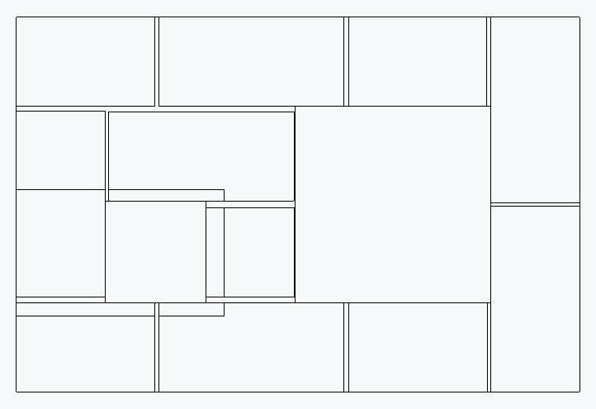 |  | 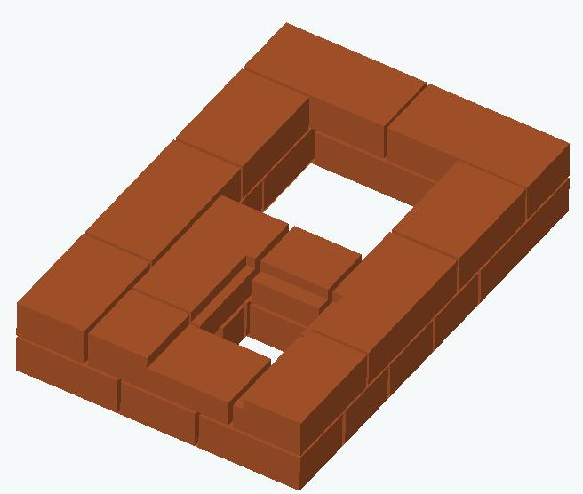 |  | 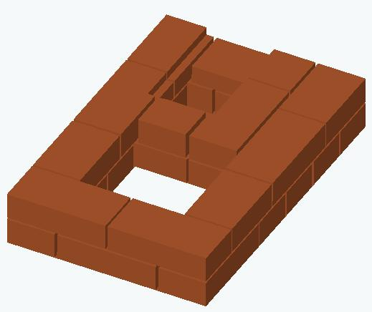
25 ряд. Второй вертикальный канал доводим до размера в полкирпича. Делаем вырезы в кирпичах для установки дымовой задвижки размером 130х130. Устанавливаем задвижку. Продолжаем формирование колпака печи. Количество кирпича – 10 и ½ (красный).
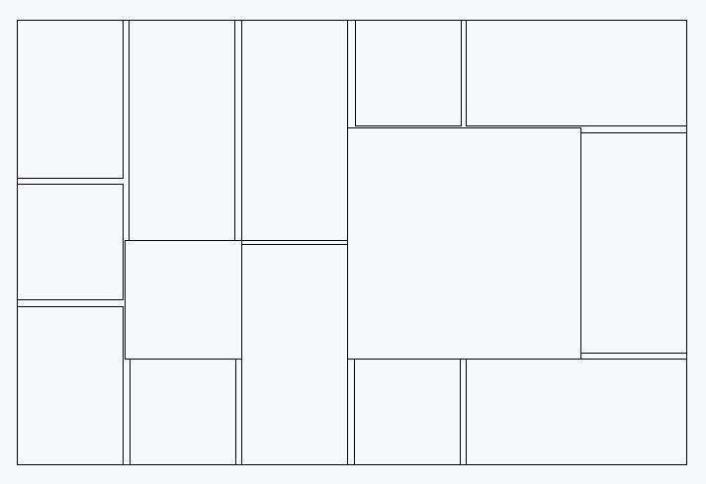 |  | 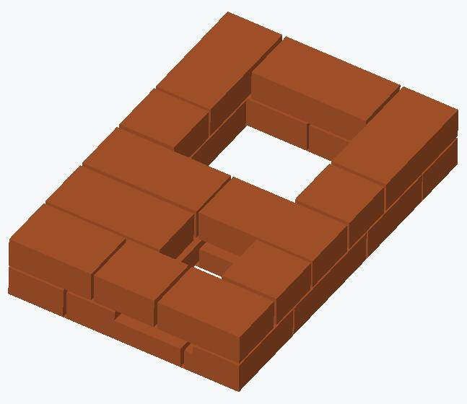 |  | 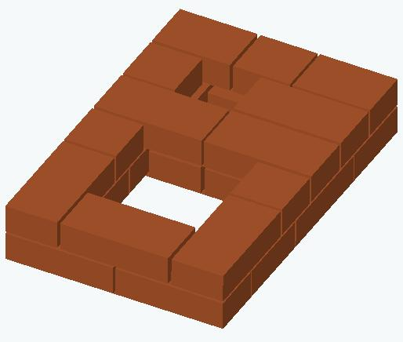
26 ряд. Перекрываем дымовую задвижку, оставляя отверстие вертикального канала, равное половинке кирпича. Количество кирпичей - 10 (красный).
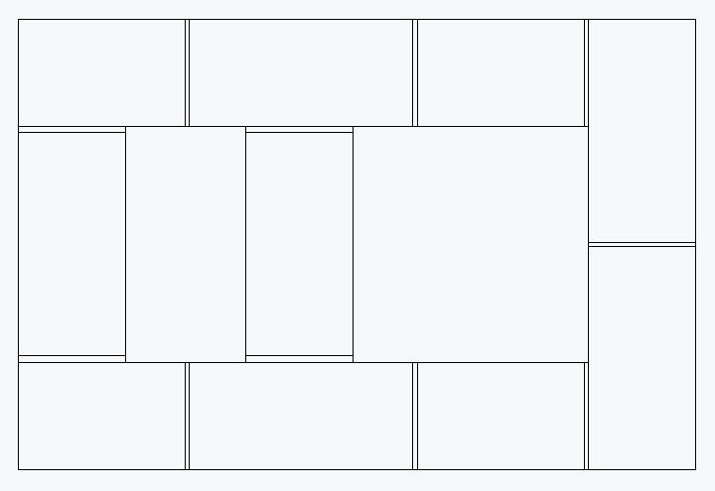 |  | 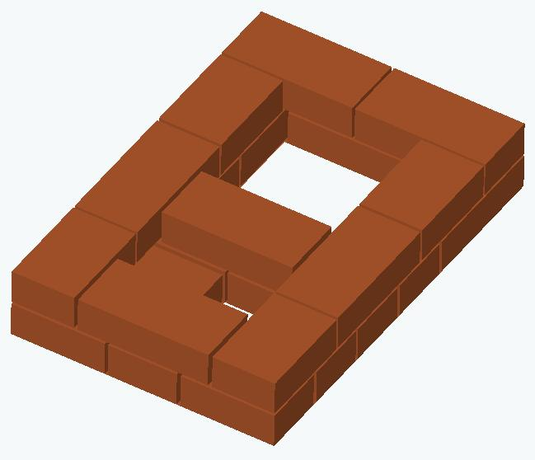 |  | 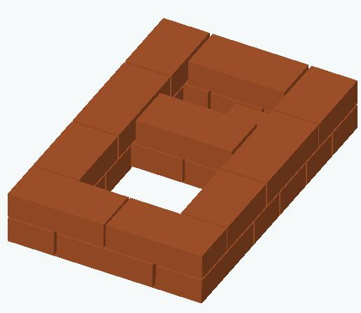
27 ряд. Восстанавливаем размеры второго вертикального канала на полный кирпич. Количество кирпичей – 10 (красный).
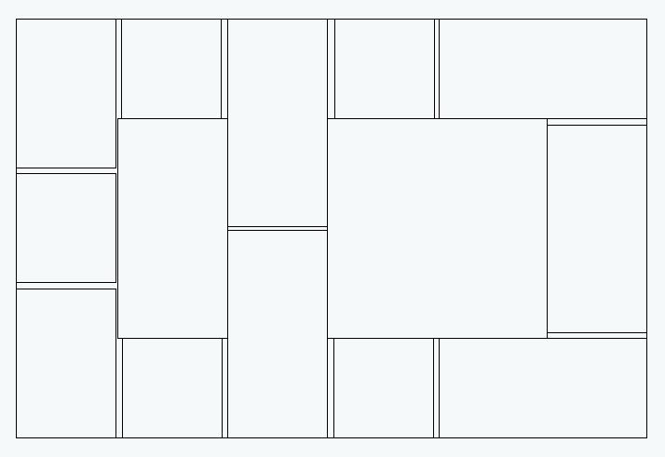 |  | 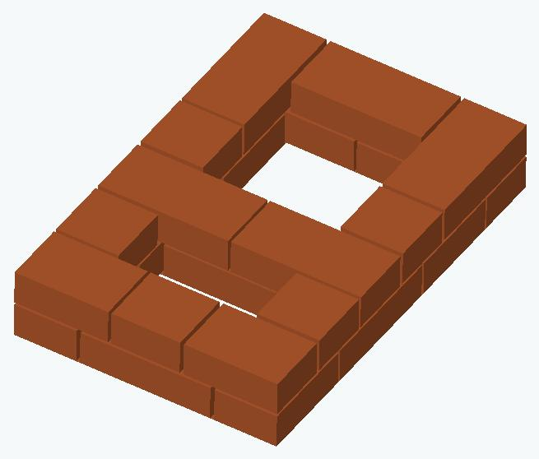 |  | 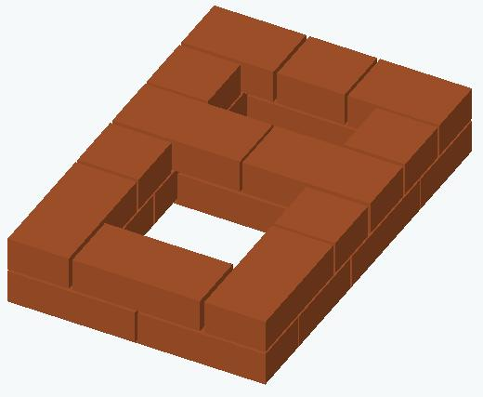
28 ряд. Продолжаем формирование второго вертикального канала и колпака печи. Количество кирпичей – 9 и ½ (красный).
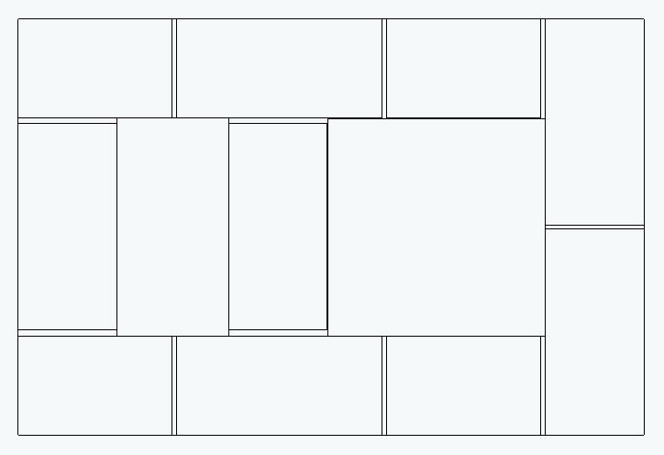 |  | 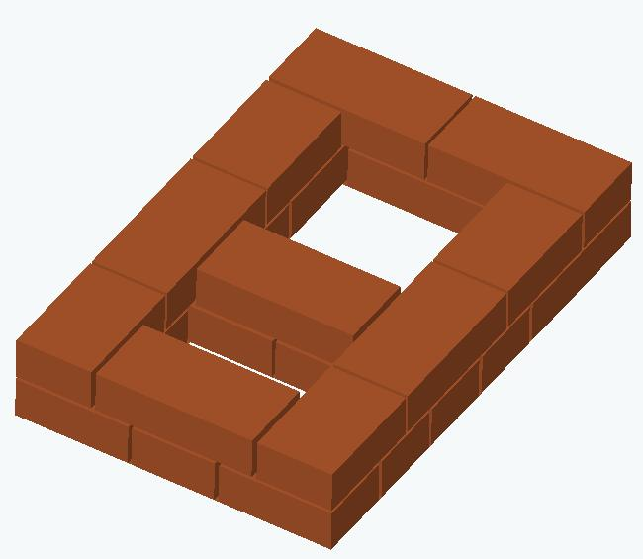 |  | 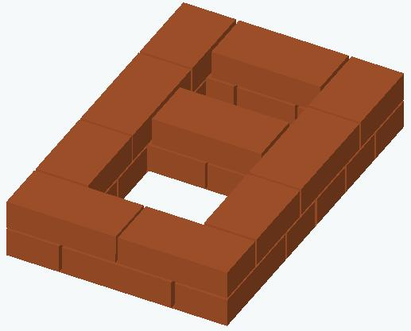
29 ряд. То же, с учетом перевязки швов. Количество кирпичей - 10 (красный).
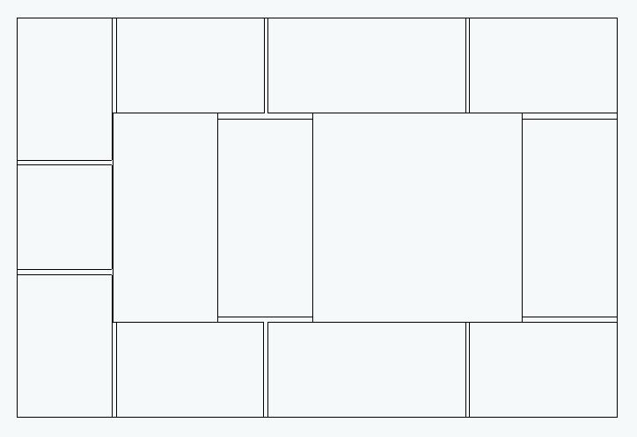 |  | 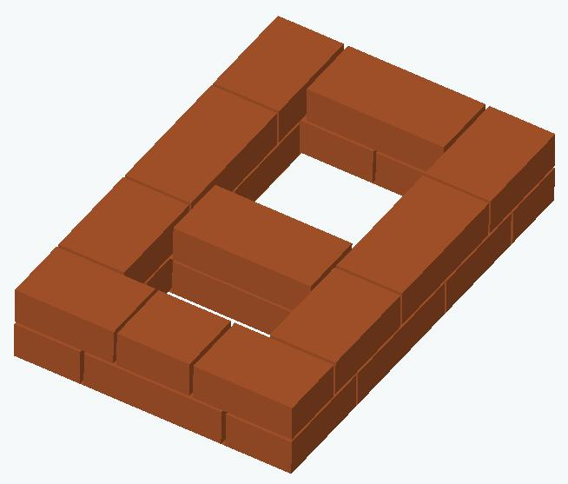 |  | 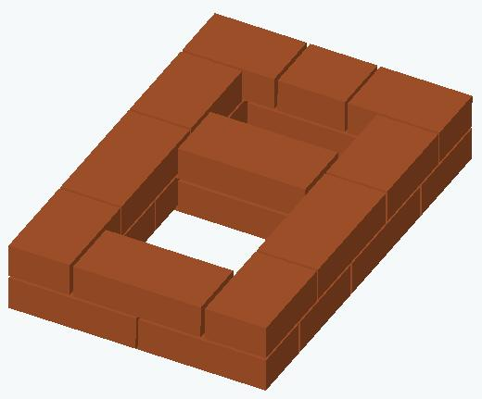
30 ряд. То же. Количество кирпичей – 10 и ½ (красный).
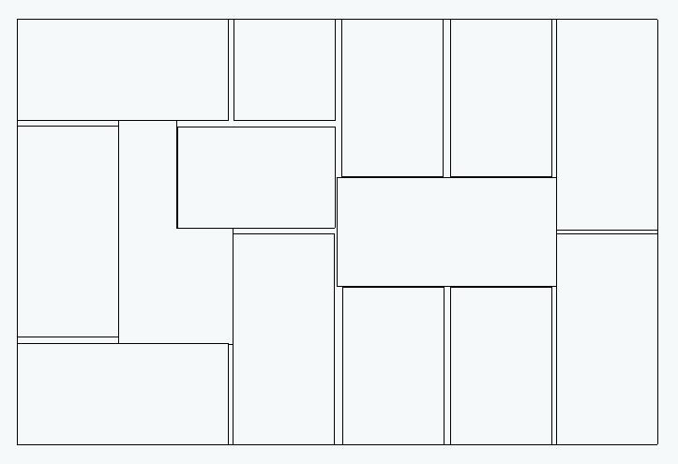 |  | 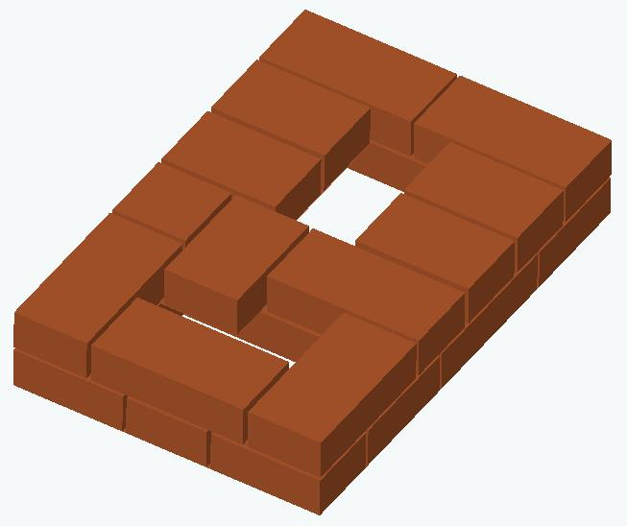 |  | 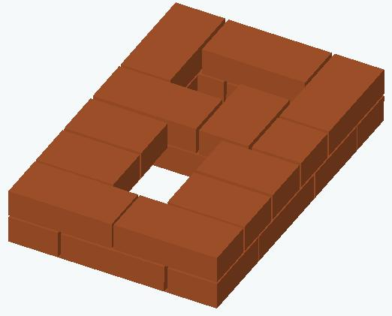
31 ряд. Начинаем готовить посадочное место для второй дымовой задвижки. Частично перекрываем свод колпака печи. Количество кирпичей – 11 и ½ (красный).
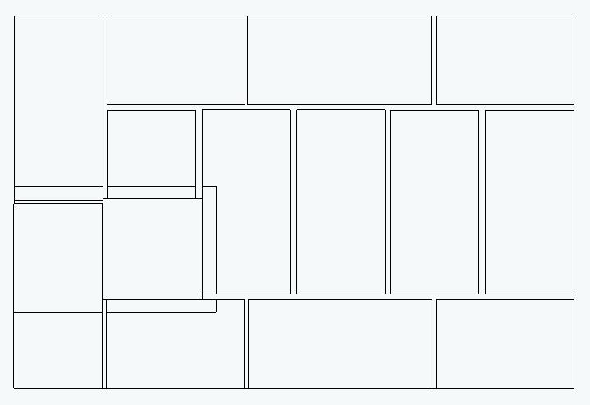 |  | 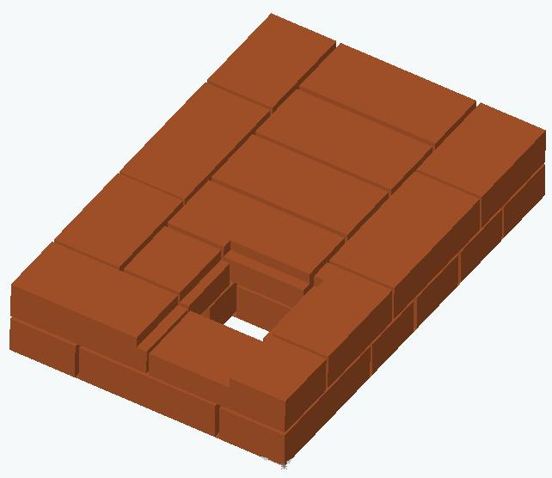 |  | 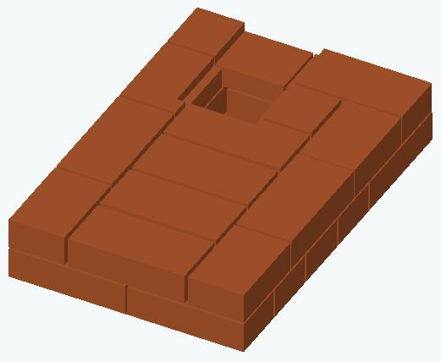
32 ряд. Оставляем отверстие второго вертикального канала равным половинке кирпича. Делаем вырезы в кирпичах для установки второй дымовой задвижки и устанавливаем ее. Полностью перекрываем свод колпака печи. Количество кирпичей – 12 и ½ (красный).
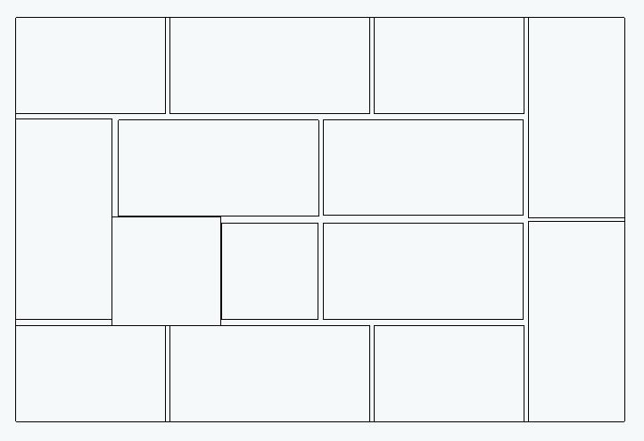 |  | 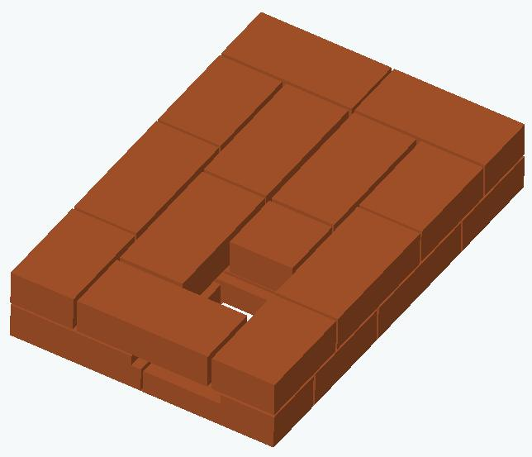 |  | 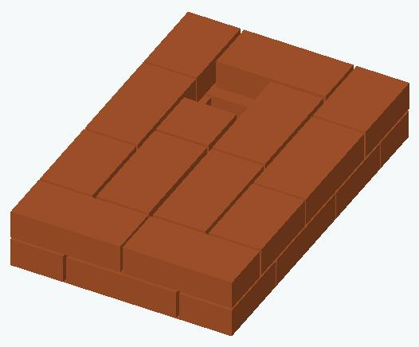
33 ряд. Перекрываем вторую дымовую задвижку, оставляя отверстие равное половинке кирпича. Количество кирпичей – 12 и ½ (красный).
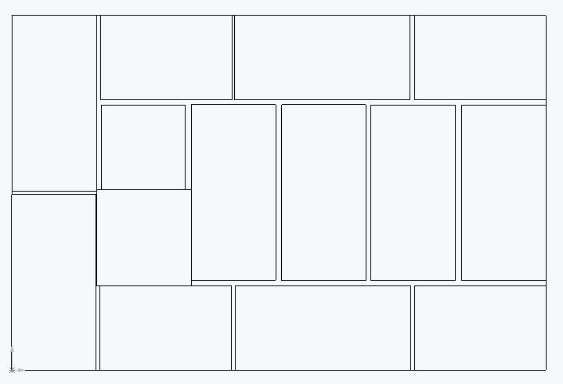 |  | 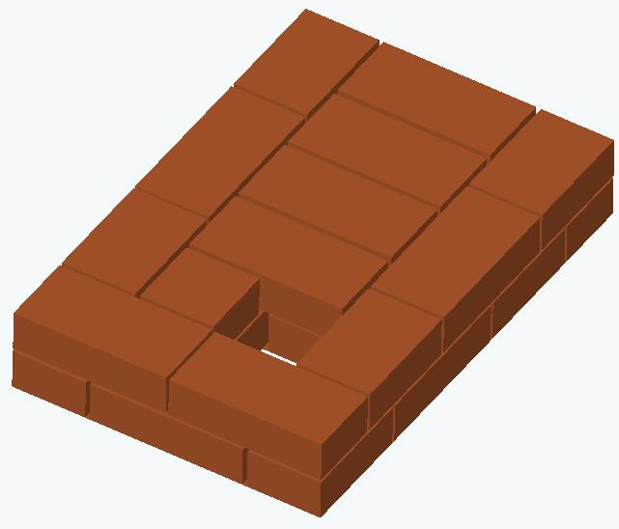 |  | 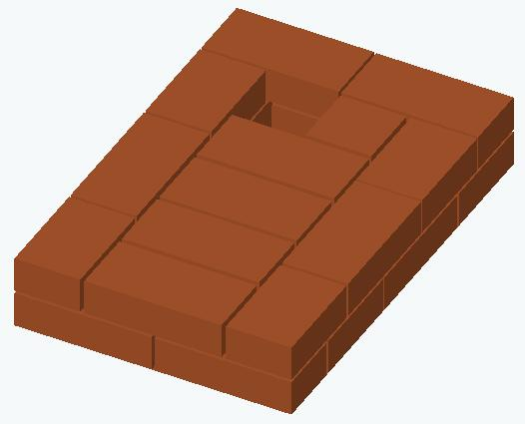
33 ряд. Ряд выкладываем по схеме. Количество кирпичей – 12 и ½ (красный).
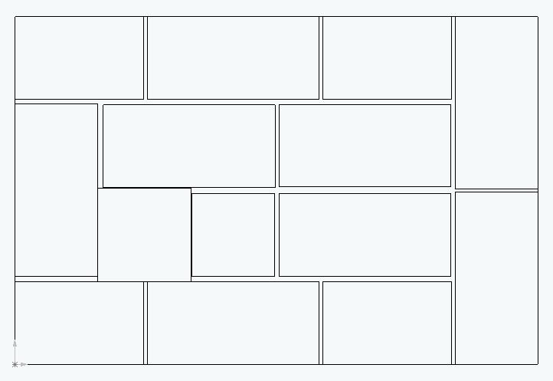 |  | 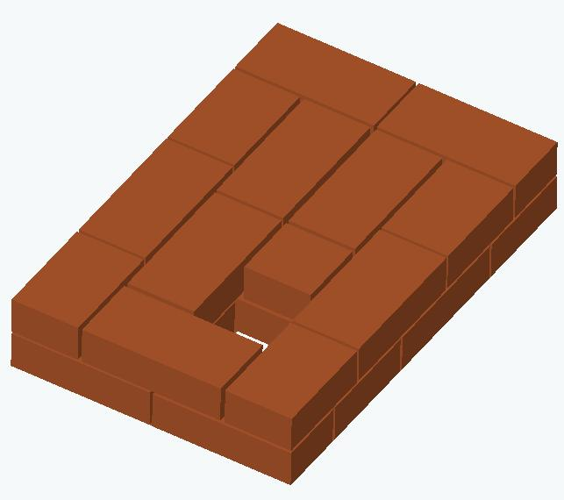 |  | 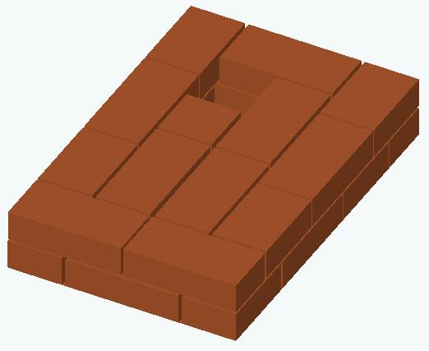
34 ряд. То же. Количество кирпичей – 12 и ½ (красный).
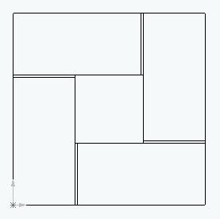 |  | 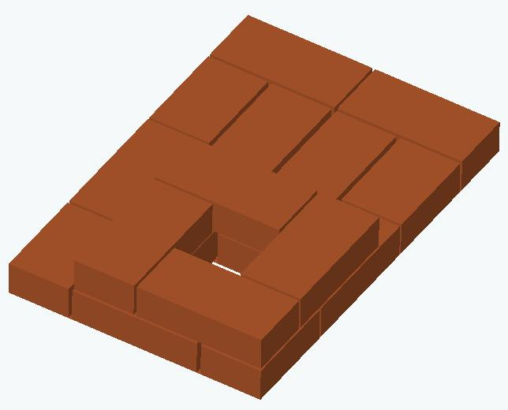 |  | 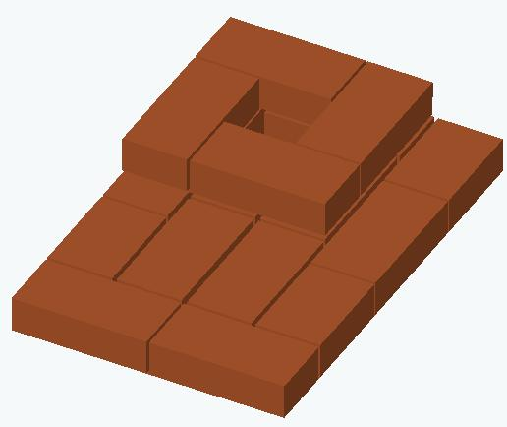
34 ряд. Данным рядом начинаем кладку трубы печи. Количество кирпичей - 4 (красный).
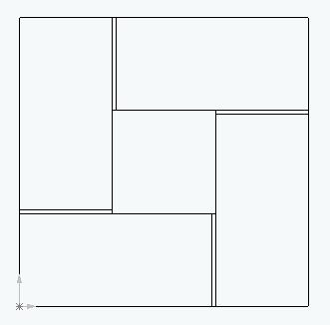 |  | 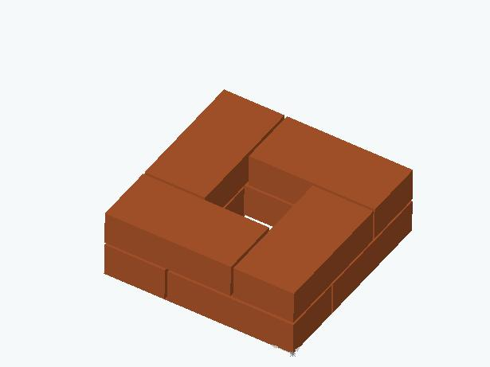 |  | 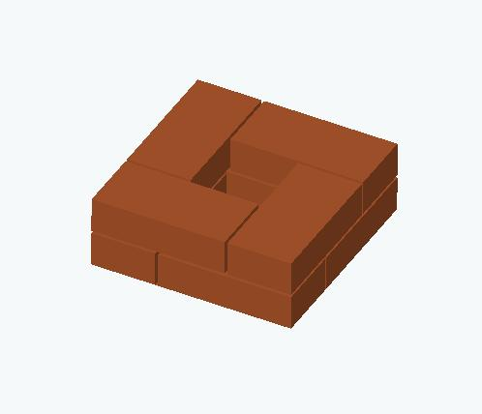
35 ряд. Продолжаем кладку трубы. Количество кирпичей – 4 (красный).

Памятка печнику

Приготовление глиняного раствора

Главным недостатком глиняного раствора является его неустойчивость к воздействию влаги, поэтому глиняный раствор используют только при кладке основного массива печи. Для возведения печной трубы или фундамента он непригоден.
Шов глиняного раствора не должен превышать по толщине 5 мм, иначе под действием высоких температур он начнет трескаться, и в образовавшиеся пустоты будет проникать воздух, ухудшая работу печи. Такой раствор нужно готовить из хорошей глины и мелкого просеянного песка с диаметром песчинок не более 1 мм. Раствор следует тщательно перемешать.
Глиняные растворы подразделяются на жирные, нормальные и тощие.
Жирные растворы обладают хорошей пластичность, однако сильно растрескивается при высыхании.
Тощие растворы практически не имеют пластичности, крошатся и весьма непрочны.
Нормальные растворы при правильно подобранном сочетании вяжущего компонента и заполнителя в меру пластичны, практически не подвержены растрескиванию при высыхании, дают минимальную усадку, т. е. почти не меняют своего объема. Именно ими рекомендуется пользоваться при возведении печей.
Густота раствора — фактор немаловажный. На вид правильно приготовленный раствор должен быть однородным, т. е. участков из одного заполнителя или глины быть не должно. По своей густоте раствор должен напоминать сметану, это легко проверить. При кладке намоченного кирпича лишний раствор должен легко выдавливаться тяжестью самого кирпича и при легком нажиме на него рукой.
Нелишним будет проверить и качество используемой глины. Сделать это можно следующими способами.
Готовится несколько растворов с различным содержанием глины и песка. Делается это так. Отмеряют пять одинаковых порций глины, после первую порцию оставляют в чистом виде, во вторую порцию добавляют 10 % песка, в третью — 25 %, в четвертую — 75 % и в пятую — 100 %, т. е. столько же, сколько и глины. Если известно, что глина жирная, то количество песка берется для второй порции 50 %, для третьей — 100 %, для четвертой — 150 % и для пятой — 200 % от количества глины.
Каждую порцию раствора необходимо хорошо перемешать до состояния полной однородности, затем, понемногу добавляя воду, нужно получить достаточно густое тесто, которое не должно прилипать к рукам.
Из каждой порции раствора делают по 2–3 шарика диаметром 4–5 см и 2–3 пластинки толщиной 2–3 см. Шарики и пластинки помечают и сушат 10–12 дней в помещении без сквозняков, с постоянной комнатной температурой.
Если высохшие шарики и пластинки не растрескались и шарики, падая с высоты 1 м на пол, не рассыпаются, раствор можно считать нормальным, т. е. годным для строительства. Если раствор окажется тощим, то пластинки будут легко ломаться, а шарики при падении — рассыпаться.
Пластинки и шарики из жирного раствора растрескиваются при сушке.
Для более точного определения качества раствора сырые шарики помещают между двумя строганными дощечками и сдавливают до тех пор, пока на шариках не образуются трещины. На шариках из раствора малой пластичности большие трещины появляются уже при сжатии шариков на 1/5–1/3 их диаметра. На шариках из раствора средней пластичности мелкие трещины образуются при сжатии на 1/3 их диаметра. Тонкие трещины на шариках из высокопластичного раствора появляются при сжатии на 1/2 их диаметра.
Можно также вместо шариков приготовить жгутики толщиной 1–1,5 см и длиной 15–20 см. При растяжении жгутик из малопластичного раствора почти не растягивается и дает неровный разрыв. Жгутик из раствора средней пластичности вытягивается плавно и обрывается, когда его толщина в месте разрыва составляет 1/5–1/6 первоначальной толщины. Жгутик из пластичного и высокопластичного растворов вытягивается плавно, постепенно утончаясь, и рвется при толщине около 1/8–1/10 своего диаметра.
Еще один способ проверки глиняного раствора на пластичность — это свернуть жгутик из него в кольцо вокруг деревянной палочки диаметром 4–5 см. При таком сгибании жгутик из раствора с малой пластичностью покроется трещинами и разрывами, при средней пластичности в местах сгибания образуются мелкие трещины, но сам жгутик остается цел. При высокой пластичности раствора ни трещин, ни разрывов не будет.
Проведя 2–3 раза подобные испытания, вы сможете подобрать правильное соотношение глины и песка, после чего можно приступать к замесу раствора в нужном для работы количестве.
Теперь несколько слов о самом процессе замеса раствора. Сначала нужно просеять песок через мелкое сито с ячейками 1–1,5 мм, после приготовить глину. Глину нужно замочить в любой подходящей по размеру емкости, после чего развести в воде до состояния жирного молока и процедить через то же сито. Остатки глины снова развести в воде и опять процедить. Далее отмерить нужное количество песка и разведенной глины и, перемешивая их, довести смесь до однородного состояния.
В готовом растворе не должно быть сгустков или крупных частиц. Правильно сделанные глиняные растворы могут храниться неограниченное количество времени, в случае засыхания их просто разводят водой.
Перед началом кладки кирпич вымачивают в воде в течение суток. Печная кладка, выполненная из вымоченного кирпича и хорошо приготовленного глиняного раствора, может стоять веками, и для ее разбора часто требуется зубило. Если же кирпич просто сполоснули и положили на плохо приготовленный раствор, то такая кладка, соответственно, продержится недолго и разобрать ее можно будет голыми руками.
При возведении конструкции из шамотного или огнеупорного кирпича раствор готовят из огнеупорной глины и шамота (1: 1).

Дымовые трубы

Выделяют три вида печных труб в зависимости от их расположения:
— стенные;
— коренные;
— насадные.
Стенные трубы прокладывают внутри капитальных стен сооружений. Очень редко их пристраивают снаружи.
Коренные трубы располагаются отдельно от печи и соединяются с ее дымоходом при помощи перекидного рукава. Рукавов может быть несколько в зависимости от количества печей, подсоединенных к коренной трубе.
Насадные трубы опираются на печной массив. В этом случае толщина стенок печи должна составлять 1/2 кирпича и более, иначе под тяжестью трубы может развалиться печь.
Необходимое минимальное сечение трубы — 1/2 х 1/2 кирпича. Общая схема дымовой трубы показана на рис. 1.

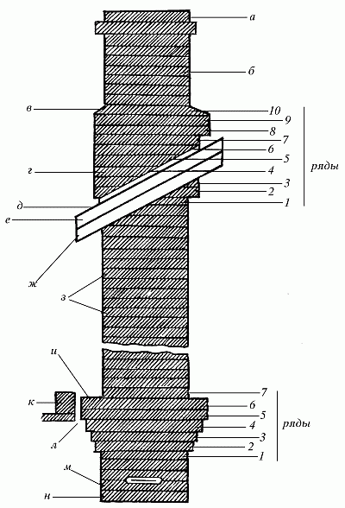
Рис. 1. Устройство дымовой трубы: а — оголовок трубы; б — шейка трубы; в — цементный раствор; г — выдра; д — кровля; е — обрешетка; ж — стропила; з — стояк трубы; и — распушка; к — балка с перекрытием; л — изоляция; м — дымовая задвижка; н — шейка печи

Перекидной рукав, при помощи которого печь соединяется с коренной или удаленной стенной трубой, выкладывается кирпичом в футляре из кровельной стали и опирается на балочки из стальных уголков. Те, в свою очередь, одним концом опираются на стенку с дымоходами или на коренную трубу, а другим — на стенку печи. Длина рукава не должна превышать 2 м. Стенки и дно рукава выкладывают из кирпича на ложок (в 1/4 кирпича), а верх рукава — из двух рядов кирпичей, положенных на постель, с тщательной перевязкой швов.
Для удаления сажи из рукава в нем делают прочистную дверцу. Для улучшения тяги перекидной рукав устанавливают с подъемом в сторону движения газов под углом около 10°. Расстояние между верхом патрубка и потолком должно быть не менее 0,4 м, если потолок защищен от возгорания (оштукатурен, обит двумя слоями войлока или асбеста, а по ним — кровельной сталью), и не менее 0,5 м при незащищенном потолке.
Такие же условия соблюдаются при сооружении патрубка около стен и перегородок. Прокладывать патрубок на чердаке не рекомендуется — это способствует образованию конденсата и повышает пожароопасность. Кроме того, патрубки часто снижают тягу в печи.
Для кладки дымовых труб используют лучший кирпич, швы необходимо целиком заполнять раствором. Это делается в целях противопожарной безопасности, так как через трубу проходят горячие дымовые газы с искрами от горящей сажи. К тому же трещины и щели в трубе приводят к снижению тяги в печи.
Внутреннюю поверхность трубы делают идеально гладкой, чтобы избежать оседания сажи, которая снижает теплоотдачу и может загореться. Если приходится использовать отесанный кирпич, его располагают шероховатой стороной наружу (по направлению от дымохода).
Кроме кирпичных труб, иногда используются керамические или асбестоцементные трубы.

Кладка разделок

Разделками (распушкой и выдрой) называют части кладки, расположенные в месте пересечения трубы с чердачным перекрытием и кровлей. Участок трубы, соединяющий печь и разделку, называется шейкой, в ней устанавливаются задвижка и вьюшка. Высота шейки должна составлять не менее 3 рядов кирпича.

Распушка

Распушка представляет собой расширение трубы в том месте, где она проходит через чердачное перекрытие. Ее назначение — защищать деревянные потолки от перегревания. Распушку выкладывают толщиной не менее одного кирпича и теплоизолируют асбестовым листом или строительным войлоком, пропитанным глиняным раствором.
Сооружая распушку, необходимо учитывать осадку стен строения и печной кладки. Если велика осадка строения, распушку кладут с запасом снизу. Когда велика осадка печи, оставляют запас сверху. Пространство между чердачным полом и разделкой заполняют бетоном или другим несгораемым материалом и устраивают цементный плинтус. Часть трубы, расположенная между чердачным перекрытием и кровлей, называется стояком. В этом месте толщина стенок должна составлять не менее половины кирпича.
Распушки делают также из железобетонной плиты (рис. 2, а) или в виде ящика с песком (рис. 2, б).
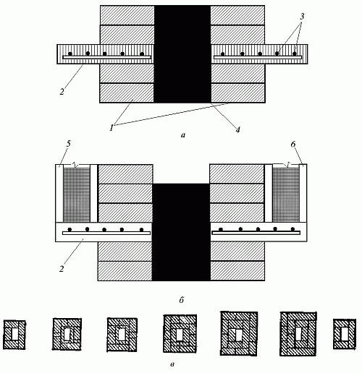
Рис. 2. Устройство распушки: а — железобетонная распушка; б — распушка в виде ящика с песком; в — последовательность кладки распушки; 1 — печная кладка; 2 — бетон; 3 — арматура; 4 — дымоход; 5 — стенки ящика; 6 — песок

Для изготовления железобетонной плиты сооружают опалубку. Дощатая опалубка с шириной сторон в 1 1/2 кирпича и высотой 5 см (толщина будущей плиты) надежно крепится к стояку. Изнутри ее смачивают глиняным раствором во избежание прилипания к ней бетонного раствора. Для приготовления раствора берут цемент, песок и наполнитель (щебень, кирпичный бой). Опалубку заливают бетонной смесью наполовину, разравнивают и кладут на нее арматуру из стальной проволоки (диаметром 5–7 мм), так чтобы на каждую сторону приходилось по 3–4 фрагмента. Несколько кусков арматуры должно заходить на кирпичную кладку. Концы арматуры прячут внутри бетонной плиты. Затем опалубку заполняют доверху бетоном и выравнивают поверхность. Плиту оставляют в опалубке до полного затвердевания бетона. Затем опалубку снимают и на плите выкладывают кирпичную распушку.
Обыкновенная кирпичная распушка выкладывается в такой последовательности (рис. 2, в) .
1-й ряд — кладка шейки трубы из 5 кирпичей.
2-й ряд — внутренний периметр выкладывают отесанным кирпичом шириной 3–3,5 см, а внешний — целым.
3-й ряд — распушку расширяют на 1/4 кирпича точно так же, как и во 2 м ряду.
4-й ряд — кладка в 3/4 кирпича.
5-й ряд — кладка в два ряда целого кирпича.
6-й ряд — кладут так же, как и 5-й, с обязательной перевязкой швов.
7-й ряд — кладут так же, как 1-й. С этого ряда начинается стояк.

Выдра

Выдра представляет собой расширение трубы над кровлей в виде напуска. Ее назначение — защищать чердачное пространство от атмосферных осадков, которые могут проникнуть через отверстие между трубой и крышей дома. Выдру также делают двумя способами — из кирпича или из железобетона.
Кирпичную выдру кладут в такой последовательности (рис.3) :
1-й ряд — кладка в 5 кирпичей.
2-й ряд — кладку расширяют на 1/4 кирпича с двух сторон: 3/4 кирпича с одной стороны и 1/4 кирпича с другой.
3-й ряд — делают навес на 1/4 кирпича из двух кирпичей по двум сторонам трубы.
4-й, 5-й, 6-й ряды — увеличивают навес.
7-й ряд — делают навес с трех сторон.
8-й ряд — делают навес с четвертой стороны.
9-й ряд — такой же, как и 8й, с перевязкой швов.
10-й ряд — такой же, как 1й.


Рис. 3. Последовательность кладки выдры
В дальнейшем осуществляют кладку с перевязкой швов в 1/2 кирпича. На конце трубы устраивают оголовок — расширение кладки. Для того чтобы дождевая вода стекала с оголовка и выдры, поверх наносят цементный раствор, разравнивают его под углом и тщательно заглаживают.
Выше кровли кладку ведут с использованием цементного или известкового раствора.

Определение высоты трубы

Высота трубы значительно влияет на силу печной тяги. Она должна быть не менее 5–6 м, считая от уровня зольниковой камеры. Высота трубы над крышей определяется расстоянием между трубой и коньком крыши. Трубу необходимо располагать с таким расчетом, чтобы она была как можно ближе к коньку крыши. Нормальной высотой для труб, выходящих в конек, считается 0,5 м. Во всех остальных случаях высота зависит от расположения оголовка относительно вертикальной оси конька.
Если расстояние от оголовка до конька крыши не превышает 1,5 м, трубу выводят на 0,5 м. Если это расстояние составляет от 1,5 до 3 м, трубу выводят на уровень конька. Если же расстояние от конька до оголовка превышает 3 м, труба должна быть не ниже прямой, проведенной от конька вниз под углом 10° к горизонтальной плоскости.

